**BỘ THÔNG TIN VÀ TRUYỀN THÔNG**

**HỌC VIỆN CÔNG NGHỆ BƯU CHÍNH VIỄN THÔNG**

**Khoa Công Nghệ Thông Tin 2**

------------------------------



**XÂY DỰNG PHẦN MỀM CỬA HÀNG BÁCH HÓA TỔNG HỢP**

**Môn học : Chuyên đề Công nghệ phần mềm**

**Lớp : D19CQCNPM02-N**

**GVHD : LÊ HÀ THANH**

**Sinh viên thực hiện: NGÔ QUỐC TRUNG - N19DCCN215**

**TP HỒ CHÍ MINH, 06/2024**

MỤC LỤC

PHẦN I: MỞ ĐẦU 6

1. Khảo sát thực tế và hiện trạng 6

2. Công cụ sử dụng thiết kế đề tài 8

PHẦN II: NỘI DUNG 10

1. Các yêu cầu của đề tài 10

1.1. Đối tượng sử dụng 10

1.2. Yêu cầu chức năng nghiệp vụ 10

1.3. Yêu cầu chức năng hệ thống 15

1.4. Yêu cầu về chất lượng hệ thống 16

2. Phân tích 17

2.1. Mô hình luồng dữ liệu (DFD) 17

2.1.1. Mô hình ngữ cảnh 17**.**

2.1.2. Biểu đồ DFD mức 1 17

2.1.3. Biểu đồ DFD mức 2 17

2.1.4. Biểu đồ DFD mức 3 19

2.2. Sơ đồ Usecase 24

2.1.1. Biểu đồ Usecase tổng quát 24

2.1.2. Usecase “Đăng ký tài khoản” 24

2.1.3. Usecase “Tra cứu đơn hàng” 25

2.1.4. Usecase “Tìm kiếm sản phẩm” 25

2.1.5. Usecase “Mua hàng” 25**.**

2.1.6. Usecase “Quản lý nhân sự” 25

2.1.7. Usecase “Quản lí đơn hàng” 26

2.1.8. Usecase “Quản lý sản phẩm” 26

2.1.9. Usecase “Báo cáo thống kê” 27

3. Thiết kế 30

3.1. Thiết kế dữ liệu 30

3.1.1. Mô hình Diagrams 30

3.1.2. Từ điển dữ liệu 30

3.2. Thiết kế giao diện 37

3.1.1. Danh sách giao diện 37

3.1.2. Mô tả chi tiết từng màn hình 39

3.3. Thiết kế xử lí 81

3.1.1. Mô tả chi tiết 81

PHẦN III: KẾT LUẬN 82

1. Kết quả đạt được 82

2. Những điều chưa đạt 82

3. Hướng phát triển 83

DANH MỤC CÁC TỪ VIẾT TẮT

|  |  |  |
| --- | --- | --- |
| **STT** | **Các chữ viết tắt/tiếng anh/kí hiệu** | **Cụm từ đầy đủ/Giải thích** |
| **1** | **ERD** | Entity Relationship Diagram |
| **2** | **MVC** | Model View Controller |
| **3** | **DFD** | Data Flow Diagram |

# MỞ ĐẦU

## Khảo sát thực tế và hiện trạng

* Quy trình mua hàng và xử lý đơn hàng:

Khách hàng muốn mua sản phẩm của cửa hàng phải đến tận nơi để xem hàng. Khách hàng yêu cầu nhân viên tư vấn về sản phẩm muốn mua. Nhân viên tư vấn đưa ra thông tin về sản phẩm cho khách hàng, bao gồm giá cả, số lượng sản phẩm còn lại, ... Nếu khách hàng cảm thấy sản phẩm phù hợp thì tiến hành đặt mua. Yêu cầu đặt mua của khách hàng được nhân viên ghi vào đơn hàng, bao gồm thông tin người đặt, địa chỉ giao hàng, và tính toán giá trị đơn hàng. Sau khi khách hàng thanh toán, nhân viên giao hàng cho khách hàng để khách hàng mang đi. Các đơn hàng sau khi hoàn thành được nhân viên ghi lại để lưu trữ.

* Biểu mẫu có liên quan
* Biểu mẫu hóa đơn bán hàng

|  |  |  |  |  |
| --- | --- | --- | --- | --- |
| **TÊN CỬA HÀNG** | | **HÓA ĐƠN BÁN HÀNG** | | |
| **Địa chỉ:  ĐT:** | | **Mặt hàng bán (Hoặc ngành nghề kinh doanh)** | | |
|  |  |  |  |  |
| Tên khách hàng: ......................................................................................................................................... | | | | |
| Số điện thoại: ............................................................................................................................................... | | | | |
| Địa chỉ: ......................................................................................................................................................................... | | | | |
|  |  |  |  |  |
|  |  |  |  |  |
| **TT** | **TÊN HÀNG** | **SỐ LƯỢNG** | **ĐƠN GIÁ** | **THÀNH TIỀN** |
| 1 |  |  |  | - |
| 2 |  |  |  | - |
| 3 |  |  |  | - |
| 4 |  |  |  | - |
| 5 |  |  |  | - |
| 6 |  |  |  | - |
| 7 |  |  |  | - |
| 8 |  |  |  | - |
| 9 |  |  |  | - |
| 10 |  |  |  | - |
| 11 |  |  |  | - |
| 12 |  |  |  | - |
| 13 |  |  |  | - |
| 14 |  |  |  | - |
| 15 |  |  |  | - |
| **TỔNG CỘNG** | | **-** |  | **-** |
|  |  |  |  |  |
| *Thành tiền (viết bằng chữ): ....................................................................................................................................... .......................................................................................................................................................................................* | | | | |
|  |  |  |  |  |
|  |  | *Ngày ......... tháng ......... năm 20.........* | | |
| KHÁCH HÀNG | | NGƯỜI BÁN HÀNG | | |

* Các quy định công thức liên quan
* Công thức tính giá sản phẩm sau khuyến mãi:

Giá SP Hiện Tại = Giá Bán - (Giá Bán x Phần trăm khuyến mãi)

* Công thức tính tổng tiền của đơn hàng: Tổng tiền bằng tổng số tiền của các mặt hàng, số tiền của mặt hàng bằng giá bán hiện tại của mặt hàng nhân số lượng mặt hàng tương ứng.
  + - Tổng tiền = Tổng[(Giá bán hiện tại x Số lượng tương ứng)]
* Các quy định ràng buộc liên quan

- Khách hàng chỉ được mua tối đa số sản phẩm còn trong kho

- Sản phẩm đã lập hóa đơn không được trả lại, trừ khi sản phẩm đó nằm trong chính sách bảo hành/đổi trả của cửa hàng.

* Nhược điểm:

- Các công đoạn đều thủ công, khá mất thời gian, gây bất tiện cho khách hàng.

- Các loại giấy tờ dễ bị mục, mối mọt, chuột cắn phá hoặc bị thất lạc.

- Khó khăn trong việc thống kê đơn hàng, khó quản lí các mặt hàng.

* Giải pháp:

- Xây dựng website để khách hàng lựa chọn và đặt mua online (nếu khách mua trực tiếp tại cửa hàng thì nhân viên sẽ thay khách hàng nhập thông tin), đồng thời làm công cụ quản lý đơn hàng và quản lí sản phẩm.

- Sử dụng máy tính để chứa dữ liệu, thay thế hoàn toàn công việc giấy bút.

* Ưu điểm:

- Thuận tiện cho khách hàng tra cứu thông tin, đặt mua.

- Dễ dàng quản lí cửa hàng, các yêu cầu quản lý sản phẩm, quản lý đơn và thống kê doanh thu đều được thực hiện trên website.

- Đảm bảo tính chính xác, thẩm mỹ.

- Đem lại sự chuyên nghiệp trong cách quản lí

## Công cụ sử dụng thiết kế đề tài

- Sử dụng ngôn ngữ C# và ASP.NET MVC5 để xử lý backend.

- Sử dụng HTML, CSS và JS để tạo giao diện frontend.

- Visual Studio 2022 để lập trình ứng dụng.

- Microsoft SQL Server để lưu trữ database.

- Internet Information Services (IIS) của Microsoft làm môi trường chạy ứng dụng.

- Draw.io để vẽ biểu đồ.

# NỘI DUNG

## Các yêu cầu của đề tài

### Đối tượng sử dụng

Ứng dụng sử dụng để quản lý kinh doanh tại một cửa hàng đơn lẻ có quy mô nhỏ. Đối tượng sử dụng bao gồm 2 nhóm đối tượng chính: nhóm đối tượng khách hàng và nhóm đối tượng quản lý. Nhóm đối tượng khách hàng bao gồm khách thăm (khách mua hàng trực tiếp không đăng ký tài khoản) và khách hàng (đã đăng ký tài khoản trên hệ thống). Nhóm đối tượng quản lý : Quản lý.

### Yêu cầu chức năng nghiệp vụ

Bộ phận (người thực hiện): **Khách hàng** Mã số: **KH**

|  |  |  |  |  |  |
| --- | --- | --- | --- | --- | --- |
| **STT** | **Công việc** | **Loại công việc** | **Quy định/ Công thức liên quan** | **Biểu mẫu liên quan** | **Ghi chú** |
| 1 | Đăng ký tài khoản | Lưu trữ | Tên tài khoản là gmail thoại của khách hàng. |  |  |
| 2 | Đăng nhập | Tra cứu | Khách hàng đăng nhập tại trang đang nhập riêng của khách hàng |  |  |
| 3 | Xem thông tin cá nhân | Tra cứu |  |  |  |
| 4 | Sửa đổi thông tin cá nhân | Lưu trữ |  |  |  |
| 5 | Đổi mật khẩu | Lưu trữ |  |  |  |
| 6 | Mua hàng (Giỏ hàng) | Tính toán | Chỉ cho phép mua số lượng sản phẩm tối đa còn lại trong kho |  |  |
| 7 | Đặt hàng | Lưu trữ | Điền đầy đủ thông tin cá nhân: Tên, địa chỉ, SDT |  | Thông tin khách hàng được liên kết với tài khoản đăng nhập |
| 8 | Tra cứu đơn đặt hàng | Tra cứu | Chỉ xem được đơn hàng do tài khoản đặt |  |  |
| 10 | Đăng xuất | Tra cứu | Đăng xuất tài khoản đang sử dụng |  |  |

Bộ phận (người thực hiện): **Quản lý** Mã số: **QL**

|  |  |  |  |  |  |
| --- | --- | --- | --- | --- | --- |
| **STT** | **Công việc** | **Loại công việc** | **Quy định/ Công thức liên quan** | **Biểu mẫu liên quan** | **Ghi chú** |
| 1 | Đăng nhập | Tra cứu | Nhóm quản lý đăng nhập tại trang đăng nhập riêng của nhân viên cửa hàng |  |  |
| 2 | Xem danh sách đơn hàng | Tra cứu |  |  |  |
| 3 | Thay đổi tình trạng đơn hàng | Lưu trữ | Tình trạng: Đang chờ xác nhận, Đã xác nhận |  | Sau khi khách hàng đặt hàng thì nhân viên kiểm tra thông tin và xác nhận đơn. |
| 4 | Thêm danh mục sản phẩm | Lưu trữ | Tên danh mục không được trùng nhau |  |  |
| 5 | Xem danh mục sản phẩm | Tra cứu |  |  |  |
| 6 | Sửa danh mục sản phẩm | Lưu trữ |  |  |  |
| 7 | Xóa danh mục sản phẩm | Lưu trữ |  |  |  |
| 8 | Thêm sản phẩm | Lưu trữ |  |  |  |
| 9 | Xem danh sách sản phẩm | Tra cứu |  |  |  |
| 10 | Sửa thông tin sản phẩm | Lưu trữ |  |  |  |
| 11 | Xóa sản phẩm | Lưu trữ |  |  | Sản phẩm đã có đơn mua thì ẩn khỏi hệ thống, sản phẩm chưa có đơn mua thì xóa khỏi DB |
| 12 | Đăng xuất | Tra cứu | Đăng xuất nhân viên khỏi phiên hiện tại |  |  |
| 13 | Thêm tài khoản khách hàng | Lưu trữ | gmail không trùng nhau |  |  |
| 14 | Cập nhật thông tin khách hàng | Lưu trữ |  |  |  |
| 15 | Xóa tài khoản khách hàng | Lưu trữ |  |  |  |
| 16 | Thêm quyền sử dụng | Lưu trữ |  |  |  |
| 17 | Xem danh sách quyền | Tra cứu |  |  |  |
| 18 | Chỉnh sửa quyền sử dụng | Lưu trữ |  |  |  |
| 19 | Xóa quyền sử dụng | Lưu trữ |  |  |  |
| 20 | Thông kê doanh thu | Kết xuất |  |  | Thống kê theo doanh thu |
| 21 | Tạo tin tức | Lưu trữ |  |  |  |
| 22 | Xem danh sách tin tức | Tra cứu |  |  |  |
| 23 | Sửa tin tức | Lưu trữ |  |  |  |
| 24 | Xóa tin tức | Lưu trữ |  |  |  |
| 25 | Thêm nhà cung cấp | Lưu trữ |  |  |  |
| 26 | Xem danh sách nhà cung cấp | Tra cứu |  |  |  |
| 27 | Chỉnh sửa thông tin nha cung cấp | Lưu trữ |  |  |  |
| 28 | Xóa nhà cung cấp | Lưu trữ |  |  |  |

### Yêu cầu chức năng hệ thống

|  |  |  |  |
| --- | --- | --- | --- |
| **STT** | **Nội dung** | **Mô tả chi tiết** | **Ghi chú** |
| 1 | Phân quyền sử dụng | * Người quản lý: được phép sử dụng tất cả các chức năng, bao gồm chức năng quản lý tài khoản, quản lý sản phẩm, quản lý đơn hàng, quản lý nhà cung cấp, quản lý loại hàng, quản lý quyền sử dụng, quản lý tin tức và kết xuất báo cáo * Khách hàng: Chỉ sử dụng các chức năng tìm kiếm và mua hàng, tra cứu đơn hàng đã mua. |  |

### Yêu cầu về chất lượng hệ thống

|  |  |  |  |  |
| --- | --- | --- | --- | --- |
| **STT** | **Nội dung** | **Tiêu chuẩn** | **Mô tả chi tiết** | **Ghi chú** |
| 1 | Cho phép cập nhật danh mục, thông tin sản phẩm | Tiến hóa | Quản lý có thể thêm danh mục sản phẩm, thay đổi thông tin sản phẩm |  |
| 2 | Hình thức tra cứu tiện dụng, tự nhiên, trực quan. | Tiện dụng | Hỗ trợ khả năng tra cứu gần đúng, tra cứu sản phẩm theo danh mục |  |
| 3 | Tốc độ xử lý cao, đáp ứng nhiều người dùng đồng thời | Hiệu quả | Không gặp trình trạng giật lag khi sử dụng |  |
| 4 | Tốc độ tra cứu nhanh | Hiệu quả | Tối đa 5 giây phải có kết quả tra cứu. |  |
| 5 | Báo cáo thống kê doanh thu | Tương thích |  |  |

## Phân tích

### Mô hình luồng dữ liệu (DFD)

#### Biểu đồ DFD mức 1

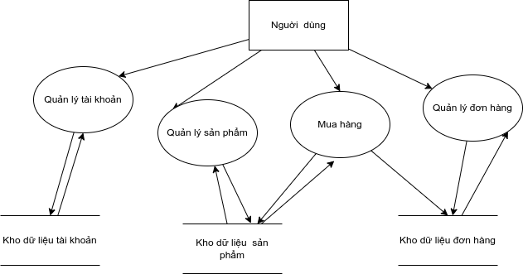

#### Biểu đồ DFD mức 2

* 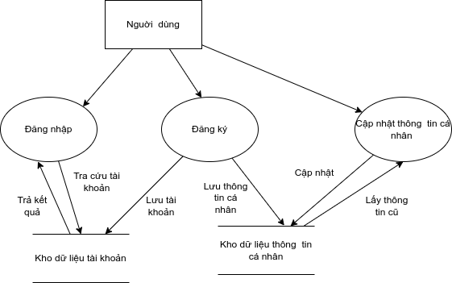Quản lý tài khoản khách hàng
* Quản lý sản phẩm

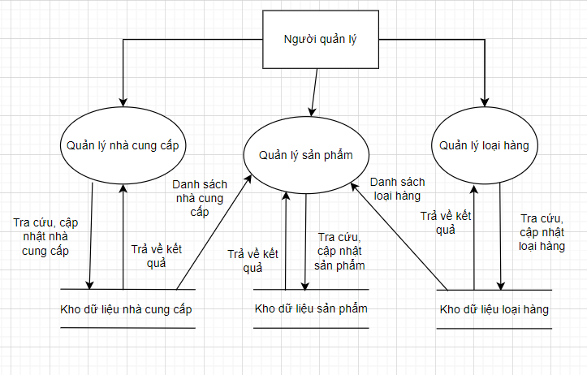

* Mua hàng

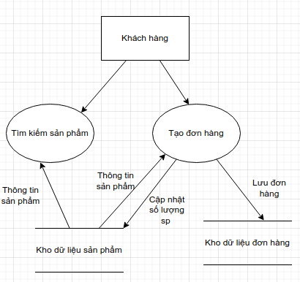

* Quản lý đơn hàng
* 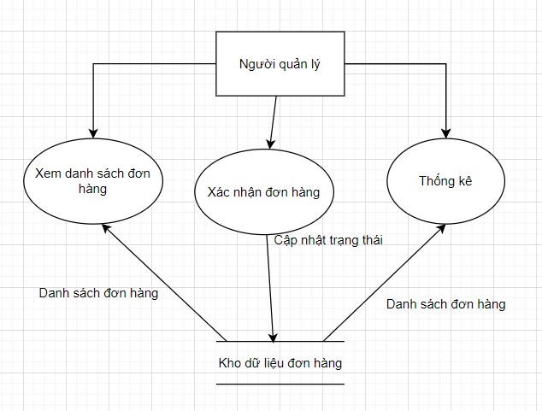

#### Biểu đồ DFD mức 3

* Quản lí loại hàng

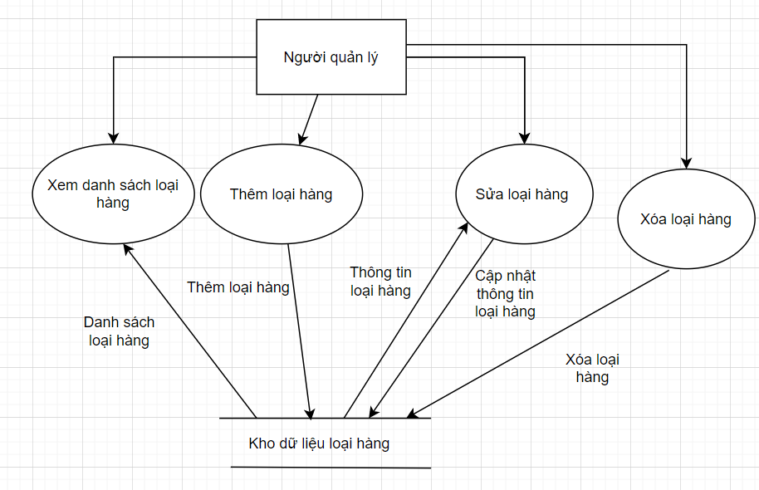

* Quản lí sản phẩm

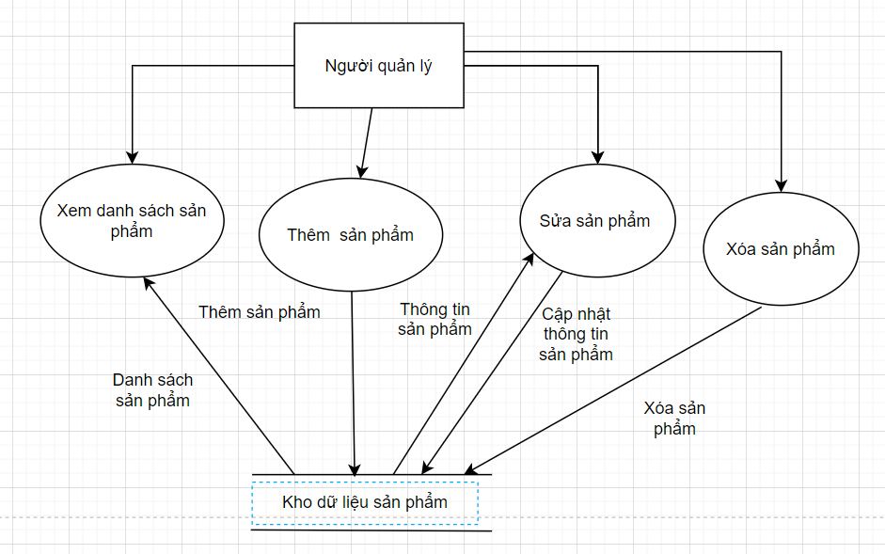

* Quản lí nhà cung cấp

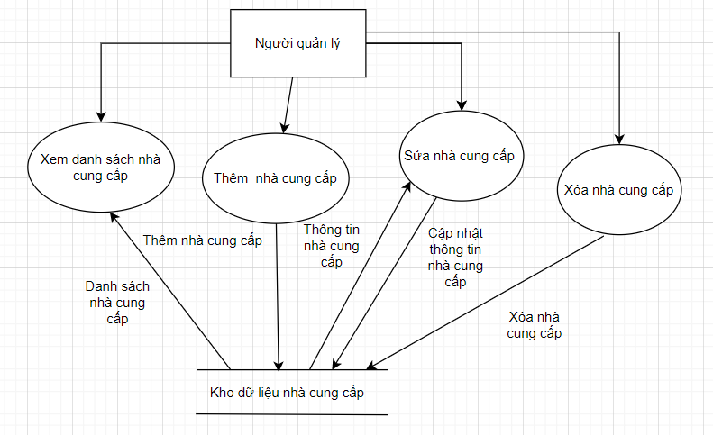

* Quản lí tin tức

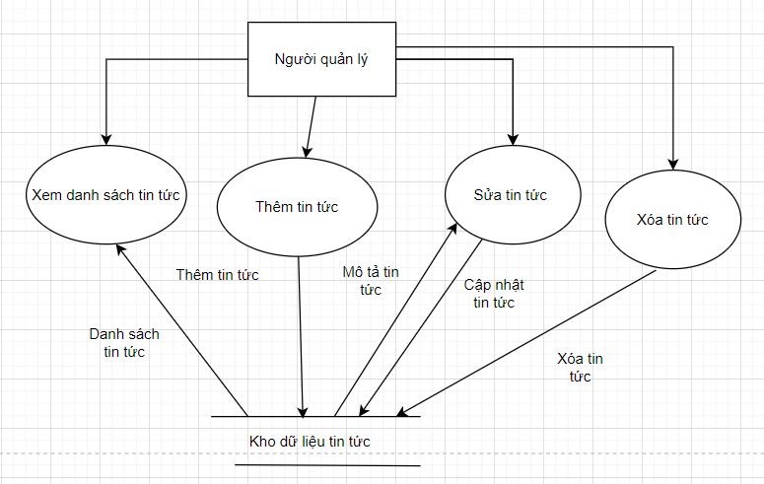

* Quản lí quyền sử dụng

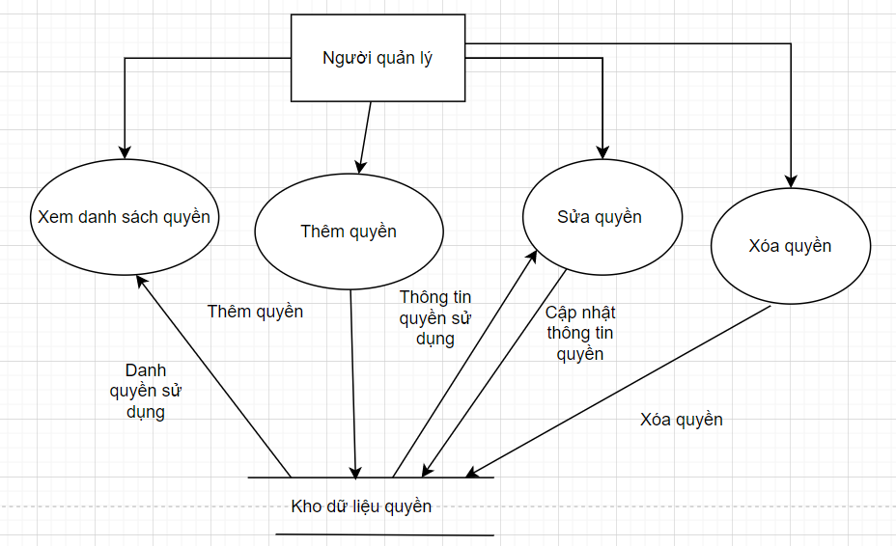

* Quản lí tài khoản

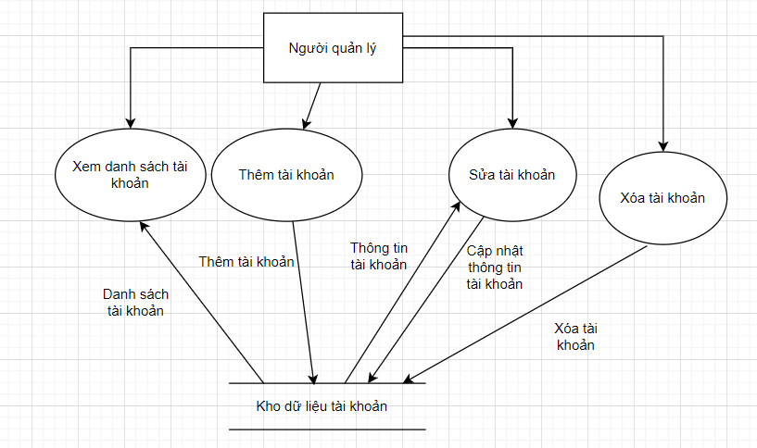

* Quản lí đơn hàng

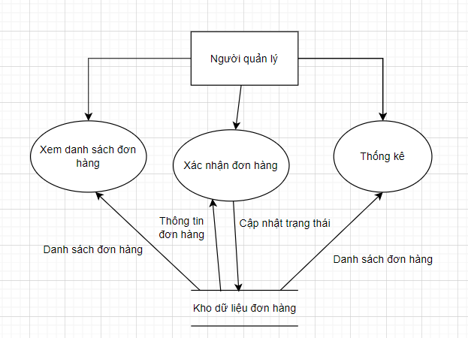

### Sơ đồ Usecase

#### Biểu đồ Usecase tổng quát

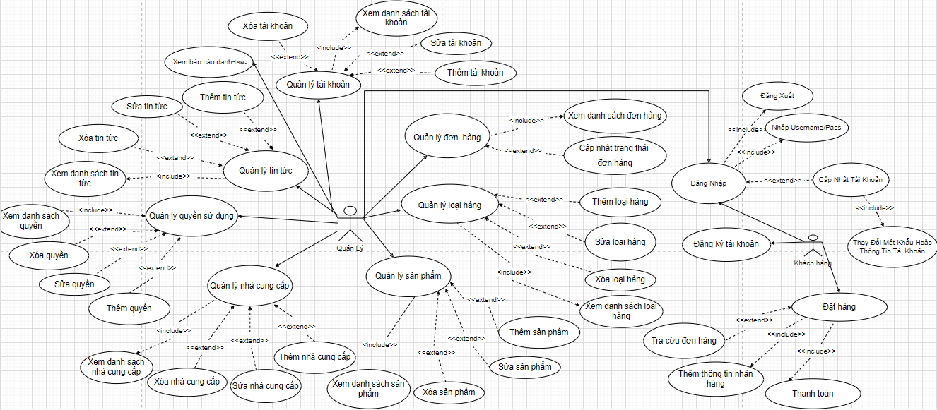

#### Usecase “Đăng ký/ Đăng nhập tài khoản”

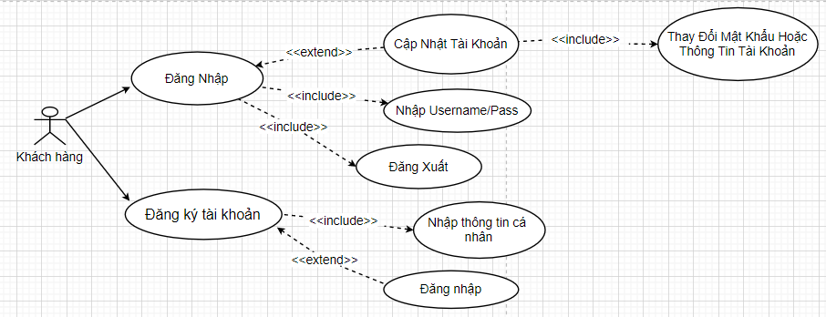

#### Usecase “Mua hàng”

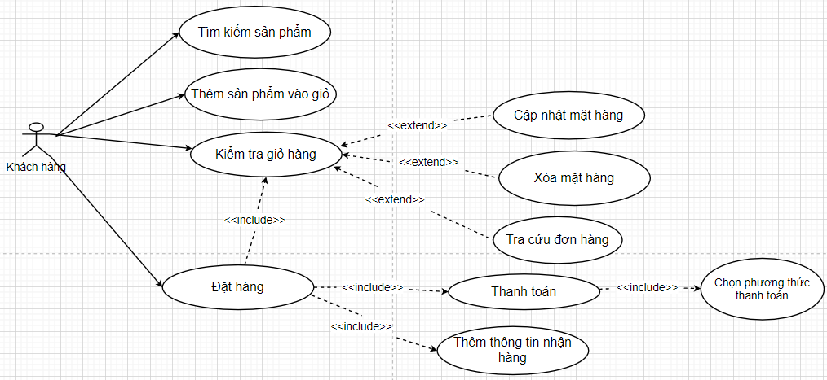

#### Usecase “Tìm kiếm sản phẩm”

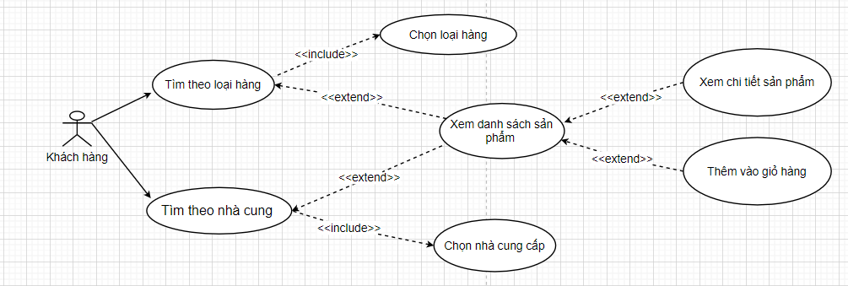

#### Usecase “Quản lý tài khoản”

#### Usecase “Quản lí đơn hàng”

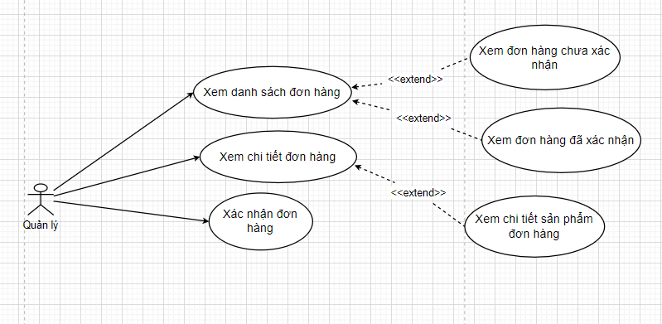

#### Usecase “Quản lý sản phẩm”

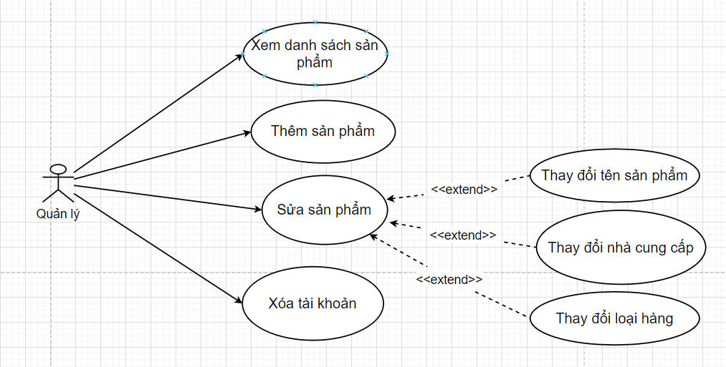

#### Usecase “Quản lý loại hàng”

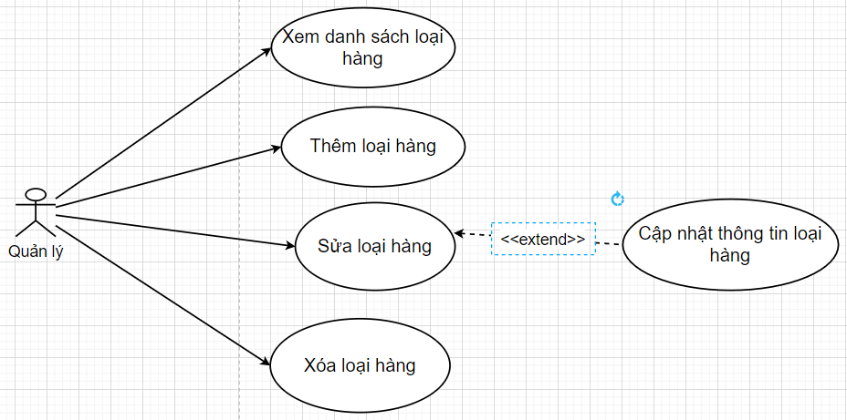

#### Usecase “Quản lý nhà cung cấp”

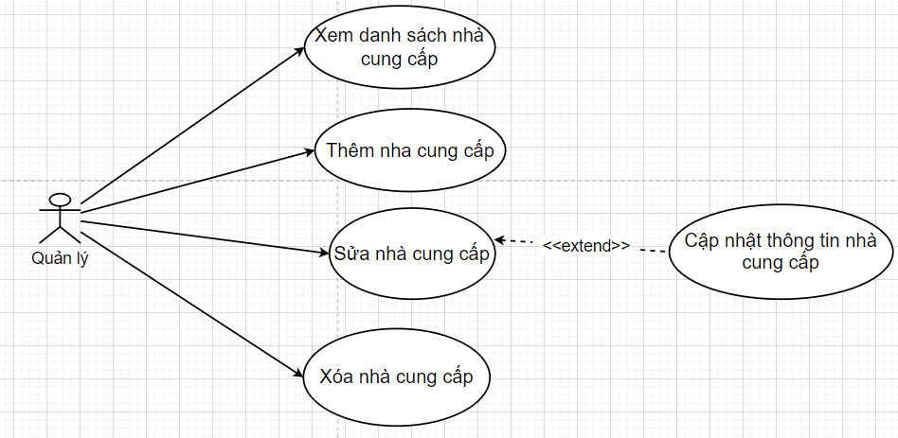

#### Usecase “Quản lý tin tức”

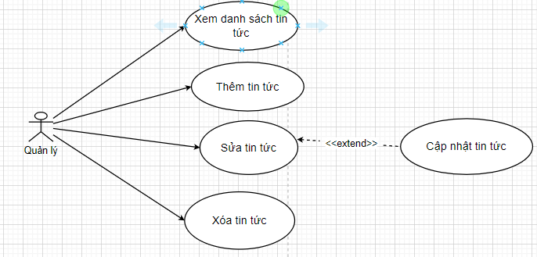

#### Usecase “Quản lý quyền sử dụng”

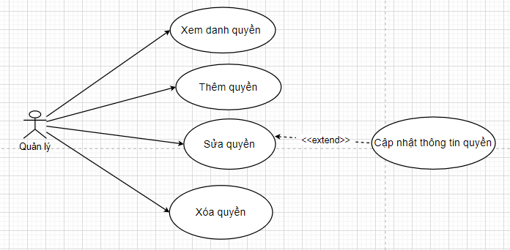

#### Usecase “Báo cáo thống kê”

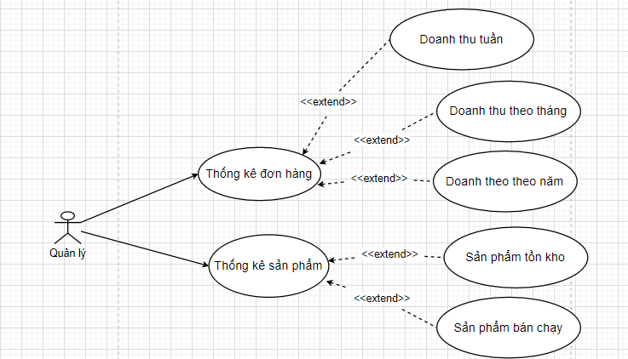

## Thiết kế

### Thiết kế dữ liệu

#### Mô hình Diagrams

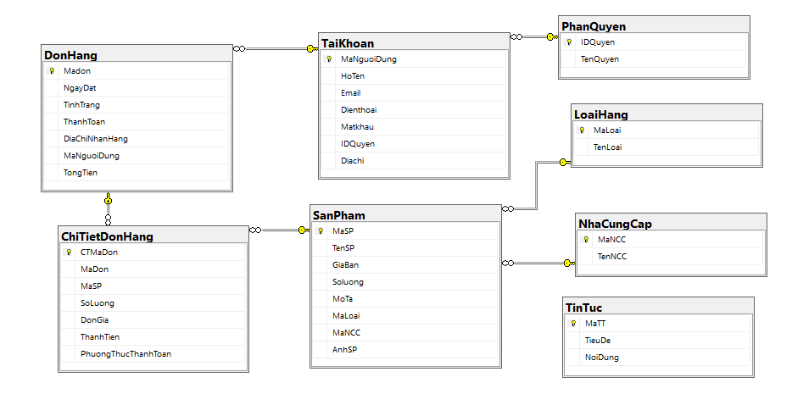

#### Từ điển dữ liệu

Danh sách các bảng:

BẢNG LOẠI HÀNG

|  |  |  |  |  |
| --- | --- | --- | --- | --- |
| TÊN | KIỂU | NOT NULL | KEY | DESCRIPT |
| MALOAI | Int |  | PK | Mã loại hàng |
| TENLOAI | Nvarchar(100) |  | UK | Tên loại hàng |

BẢNG NHÀ CUNG CẤP

|  |  |  |  |  |
| --- | --- | --- | --- | --- |
| TÊN | KIỂU | NOT NULL | KEY | DESCRIPT |
| MANCC | Int |  | PK | Mã nhà cung cấp |
| TENNCC | Nvarchar(100) |  | UK | Tên nhà cung cấp |

BẢNG PHÂN QUYỀN

|  |  |  |  |  |
| --- | --- | --- | --- | --- |
| TÊN | KIỂU | NOT NULL | KEY | DESCRIPT |
| IDQUYEN | Int |  | PK | Mã quyền |
| TENQUYEN | Nvarchar(20) |  | UK | Tên quyền |

BẢNG SẢN PHẨM

|  |  |  |  |  |
| --- | --- | --- | --- | --- |
| TÊN | KIỂU | NOT NULL | KEY | DESCRIPT |
| MASP | INT |  | PK | Mã sản phẩm |
| TENSP | Nvarchar(100) |  |  | Tên sản phẩm |
| GIABAN | Decimal(18,0) |  |  | Gía bán |
| SOLUONG | Int |  |  | Số lượng |
| MOTA | ntext | ALLOW NULL |  | Mô tả |
| MALOAI | Int |  | FK | Mã loại hàng |
| MANCC | Int |  | FK | Mã nhà cung cấp |
| ANHSP | Nvarchar(100) | ALLOW NULL |  | Hình ảnh sản phẩm |

BẢNG CHI TIẾT ĐƠN HÀNG

|  |  |  |  |  |
| --- | --- | --- | --- | --- |
| TÊN | KIỂU | NOT NULL | KEY | DESCRIPT |
| CTMADON | Int |  | PK | Mã chi tiết đơn hàng |
| MADON | Int |  | FK | Mã đơn hàng |
| MASP | Int |  | FK | Mã sản phẩm |
| SOLUONG | Int |  |  | Số lượng |
| DONGIA | Decimal(18,0) |  |  | Đơn giá |
| THANHTIEN | Decimal(18,0) |  |  | Thành tiền |
| PHUONGTHUCTHANHTOAN | Int |  |  | Phương thức thanh toán |

BẢNG ĐƠN HÀNG

|  |  |  |  |  |
| --- | --- | --- | --- | --- |
| TÊN | KIỂU | NOT NULL | KEY | DESCRIPT |
| MADON | Int |  | PK | Mã đơn hàng |
| NGAYDAT | Datetime |  |  | Ngày đặt |
| TINHTRANG | Int |  |  | Tình trạng |
| THANHTOAN | Int |  |  | Thanh toán |
| DIACHINHANHANG | Nvarchar(100) |  |  | Địa chỉ nhận hàng |
| MANGUOIDUNG | Int |  | FK | Mã người dùng |
| TONGTIEN | Decimal(18,0) |  |  | Tổng tiền |

BẢNG TÀI KHOẢN

|  |  |  |  |  |
| --- | --- | --- | --- | --- |
| TÊN | KIỂU | NOT NULL | KEY | DESCRIPT |
| MANGUOIDUNG | Int |  | PK | Mã người dùng |
| HOTEN | Nvarchar(50) |  |  | Họ tên |
| EMAIL | Nvarchar(50) |  |  | Email |
| DIENTHOAI | Nvarchar(50) |  |  | Số điện thoại |
| MATKHAU | Nvarchar(50) |  |  | Mật khẩu |
| IDQUYEN | Int |  | FK | Mã quyền |
| DIACHI | Nvarchar(100) |  |  | Địa chỉ |

BẢNG TIN TỨC

|  |  |  |  |  |
| --- | --- | --- | --- | --- |
| TÊN | KIỂU | NOT NULL | KEY | DESCRIPT |
| MATT | Int |  | PK | Mã tin tức |
| TIEUDE | Nvarchar(100) |  |  | Tiêu đề |
| NOIDUNG | ntext |  |  | Nội dung |

### Thiết kế giao diện

#### Danh sách giao diện

|  |  |  |  |  |
| --- | --- | --- | --- | --- |
| STT | Mã số | Loại | Ý nghĩa | Ghi chú |
| 1 | GD01 | Màn hình chính | Giao diện trang chủ |  |
| 2 | GD02 | Màn hình tra cứu | Hiển thị các sản phẩm theo loại hàng |  |
| 3 | GD03 | Màn hình tra cứu | Hiển thị thông tin chi tiết của một sản phẩm |  |
| 4 | GD04 | Màn hình tra cứu | Hiển thị các sản phẩm trong giỏ hàng |  |
| 5 | GD05 | Màn hình nhập liệu lưu trữ | Hiển thị chỉnh sửa các sản phẩm trong giỏ hàng |  |
| 6 | GD06 | Màn hình nhập liệu lưu trữ | Hiển thị trang đặt hàng | Trước khi đặt hàng, khách hàng phải đăng nhập vào hệ thống |
| 7 | GD07 | Màn hình tra cứu | Hiển thị trang danh sách đơn hàng | Trang đăng nhập, đăng ký của khách hàng |
| 8 | GD08 | Màn hình tra cứu/kết quả | Hiển thị trang chi tiết đơn hàng |  |
| 9 | GD09 | Màn hình nhập liệu | Hiển thị trang đăng nhập/đăng ký |  |
| 10 | GD10 | Màn hình tra cứu | Hiển thị trang thông tin khách hàng |  |
| 11 | GD11 | Màn hình nhập liệu | Hiển thị trang sửa thông tin khách hàng |  |
| 12 | GD12 | Màn hình tra cứu | Hiển thị trang quản lý |  |
| 13 | GD13 | Màn hình tra cứu | Hiển thị trang quản lý tài khoản admin |  |
| 14 | GD14 | Màn hình nhập liệu | Hiển thị trang chỉnh sửa thông tin admin |  |
| 15 | GD15 | Màn hình tra cứu | Hiển thị trang quản lý sản phẩm |  |
| 16 | GD16 | Màn hình nhập liệu | Hiển thị trang thêm sản phẩm |  |
| 17 | GD17 | Màn hình tra cứu | Hiển thị trang chi tiết sản phẩm |  |
| 18 | GD18 | Màn hình nhập liệu | Hiển thị trang sửa thông tin sản phẩm |  |
| 19 | GD19 | Màn hình tra cứu | Hiển thị trang quản lý nhà cung cấp |  |
| 20 | GD20 | Màn hình nhập liệu | Hiển thị trang thêm nhà cung cấp |  |
| 21 | GD21 | Màn hình tra cứu | Hiển thị trang chi tiết nhà cung cấp |  |
| 22 | GD22 | Màn hình nhập liệu | Hiển thị trang sửa thông tin nhà cung cấp |  |
| 23 | GD23 | Màn hình tra cứu | Hiển thị trang quản lý loại hàng |  |
| 24 | GD24 | Màn hình nhập liệu | Hiển thị trang thêm loại hàng |  |
| 25 | GD25 | Màn hình tra cứu | Hiển thị trang chi tiết loại hàng |  |
| 26 | GD26 | Màn hình nhập liệu | Hiển thị trang sửa thông tin loại hàng |  |
| 27 | GD27 | Màn hình tra cứu | Hiển thị trang quản lý tài khoả |  |
| 28 | GD28 | Màn hình nhập liệu | Hiển thị trang thêm tài khoản |  |
| 29 | GD29 | Màn hình tra cứu | Hiển thị trang chi tiết tài khoản |  |
| 30 | GD30 | Màn hình nhập liệu | Hiển thị trang sửa thông tin tài khoản |  |
| 31 | GD31 | Màn hình tra cứu | Hiển thị trang quản lý phân quyền |  |
| 32 | GD32 | Màn hình nhập liệu | Hiển thị trang thêm quyền |  |
| 33 | GD33 | Màn hình tra cứu | Hiển thị trang chi tiết phân quyền |  |
| 34 | GD34 | Màn hình nhập liệu | Hiển thị trang sửa thông tin quyền |  |
| 35 | GD35 | Màn hình tra cứu | Hiển thị trang quản lý đơn hàng |  |
| 36 | GD36 | Màn hình tra cứu | Hiển thị trang chi tiết đơn hàng |  |
| 37 | GD37 | Màn hình nhập liệu | Hiển thị trang sửa thông đơn hàng |  |
| 38 | GD38 | Màn hình tra cứu | Hiển thị trang quản lý thống kê |  |
| 39 | GD39 | Màn hình tra cứu | Hiển thị trang quản lý tin tức |  |

#### Mô tả chi tiết từng màn hình

* GD01: Hiển thị các sản phẩm có trên cửa hàng, có menu chức năng chính

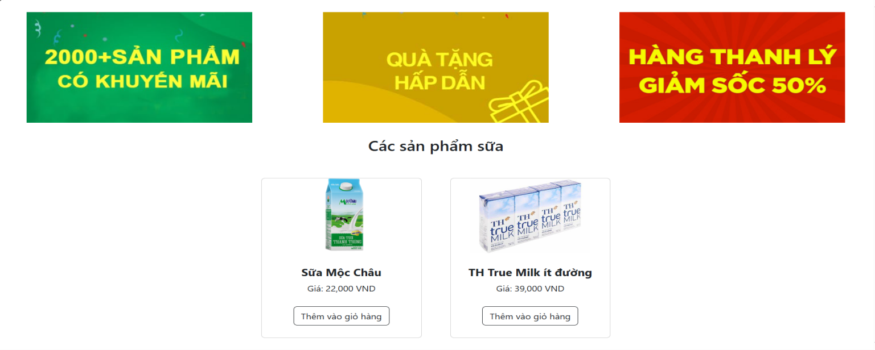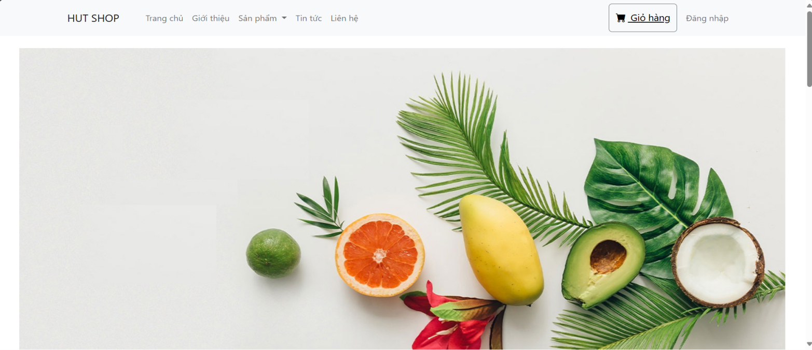

* Danh sách biến cố và xử lý tương ứng trên màn hình

|  |  |  |  |
| --- | --- | --- | --- |
| STT | Biến cố | Xử lý tương ứng | Mã số xử lý |
| 1 | Nhấn vào “HUT SHOP” | Đến trang chủ |  |
| 2 | Nhấn nút “Trang chủ” | Đến trang chủ |  |
| 3 | Nhấn nút “Giới thiệu” | Đến trang giới thiệu |  |
| 4 | Nhấn nút “Sản phẩm” | Lọc theo từng loại sản phẩm và tất cả sản phẩm |  |
| 5 | Nhấn nút “Tin tức” | Đến trang tin tức |  |
| 6 | Nhấn nút “Liên hệ” | Đến trang liên hệ |  |
| 7 | Nhấn nút “Giỏ hàng” | Đến trang giỏ hàng |  |
| 8 | Nhấn vào sản phẩm | Đến trang thông tin sản phẩm |  |
| 9 | Nhấn nút “Thêm vào giỏ hàng” | Thêm sản phẩm vào giỏ hàng |  |
| 10 | Nhấn nút “Đăng nhập” | Đến trang đăng nhập/đăng ký |  |

GD02: Hiển thị các sản phẩm theo phân loại

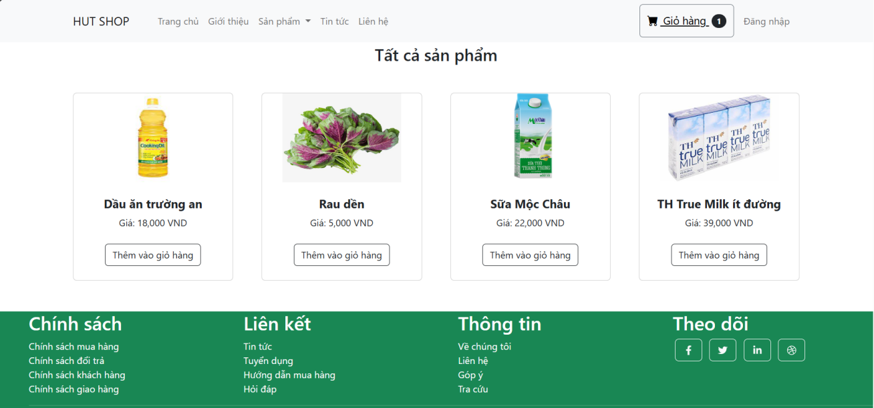

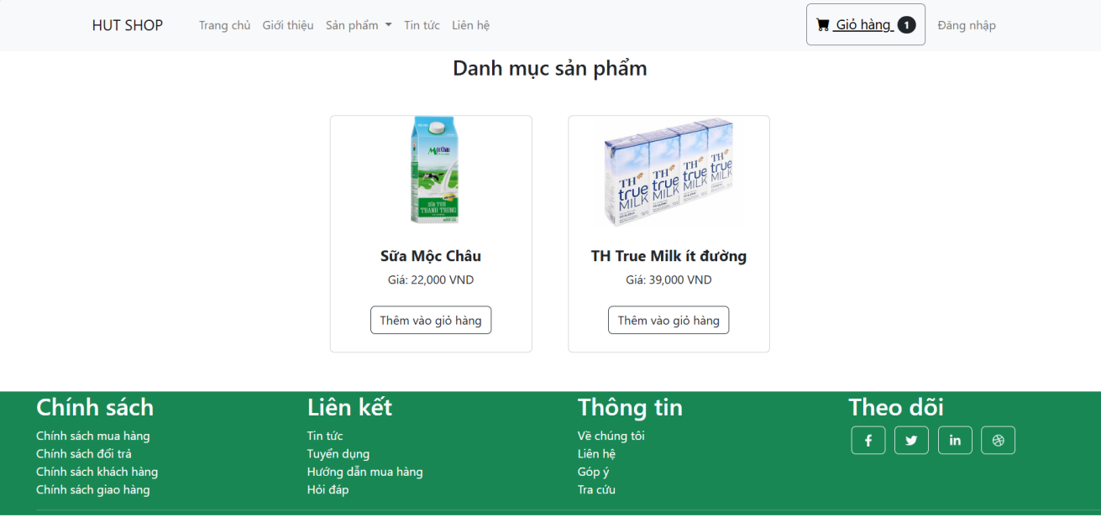

* Danh sách biến cố và xử lý tương ứng trên màn hình

|  |  |  |  |
| --- | --- | --- | --- |
| STT | Biến cố | Xử lý tương ứng | Mã số xử lý |
| 1 | Nhấn vào “HUT SHOP” | Đến trang chủ |  |
| 2 | Nhấn nút “Trang chủ” | Đến trang chủ |  |
| 3 | Nhấn nút “Giới thiệu” | Đến trang giới thiệu |  |
| 4 | Nhấn nút “Sản phẩm” | Lọc theo từng loại sản phẩm và tất cả sản phẩm |  |
| 5 | Nhấn nút “Tin tức” | Đến trang tin tức |  |
| 6 | Nhấn nút “Liên hệ” | Đến trang liên hệ |  |
| 7 | Nhấn nút “Giỏ hàng” | Đến trang giỏ hàng |  |
| 8 | Nhấn vào sản phẩm | Đến trang thông tin sản phẩm |  |
| 9 | Nhấn nút “Thêm vào giỏ hàng” | Thêm sản phẩm vào giỏ hàng |  |
| 10 | Nhấn nút “Đăng nhập” | Đến trang đăng nhập/đăng ký |  |

* GD03: Hiển thị thông tin chi tiết sản phẩm

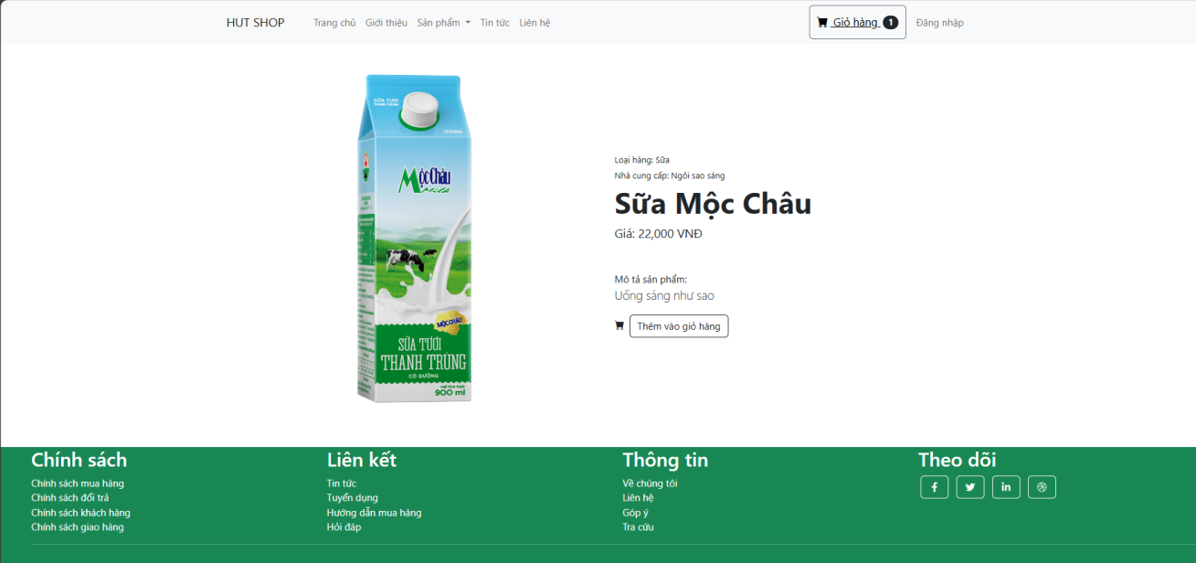

* Danh sách biến cố và xử lý tương ứng trên màn hình

|  |  |  |  |
| --- | --- | --- | --- |
| STT | Biến cố | Xử lý tương ứng | Mã số xử lý |
| 1 | Nhấn nút “Thêm vào giỏ hàng” | Thêm sản phẩm vào giỏ hàng |  |

GD04: Hiển thị các sản phẩm trong giỏ hàng

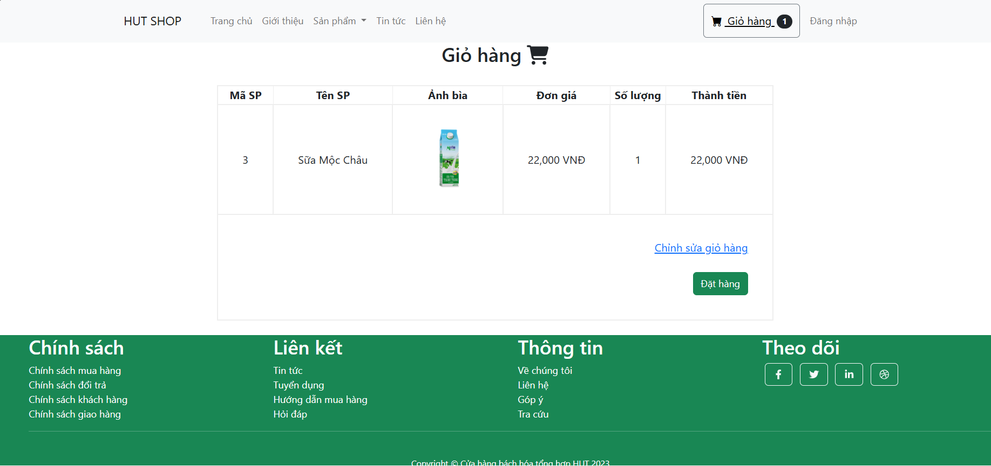

* Danh sách biến cố và xử lý tương ứng trên màn hình

|  |  |  |  |
| --- | --- | --- | --- |
| STT | Biến cố | Xử lý tương ứng | Mã số xử lý |
| 1 | Nhấn nút “Đặt hàng” | Đi đến trang đặt hàng |  |
| 2 | Nhấn nút “Chỉnh sửa giỏ hàng” | Đến trang chỉnh sửa các sản phẩm trong giỏ hàng |  |
| 3 | Nhấn nút ”Đặt hàng” | Nếu chưa đăng nhập thì đến trang đăng nhập , đến trang đặt hàng | GD04-XL01 |

GD05: Hiển thị chỉnh sửa các sản phẩm trong giỏ hàng

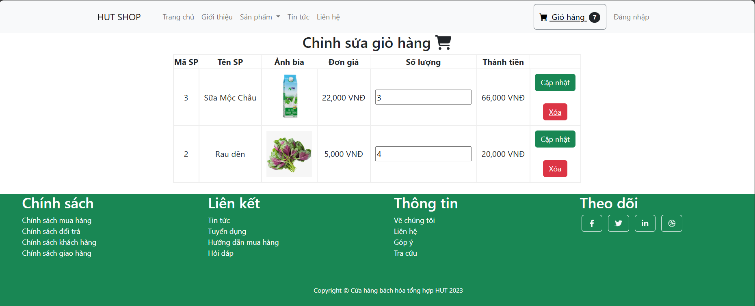

* Danh sách biến cố và xử lý tương ứng trên màn hình

|  |  |  |  |
| --- | --- | --- | --- |
| STT | Biến cố | Xử lý tương ứng | Mã số xử lý |
| 1 | Nhấn nút “Cập nhật” | Cập nhật số lượng sản phẩm và tính toán lại tổng tiền |  |
| 2 | Nhấn nút “Xóa” | Xóa sản phẩm khỏi giỏ |  |

GD06: Hiển thị trang đặt hàng

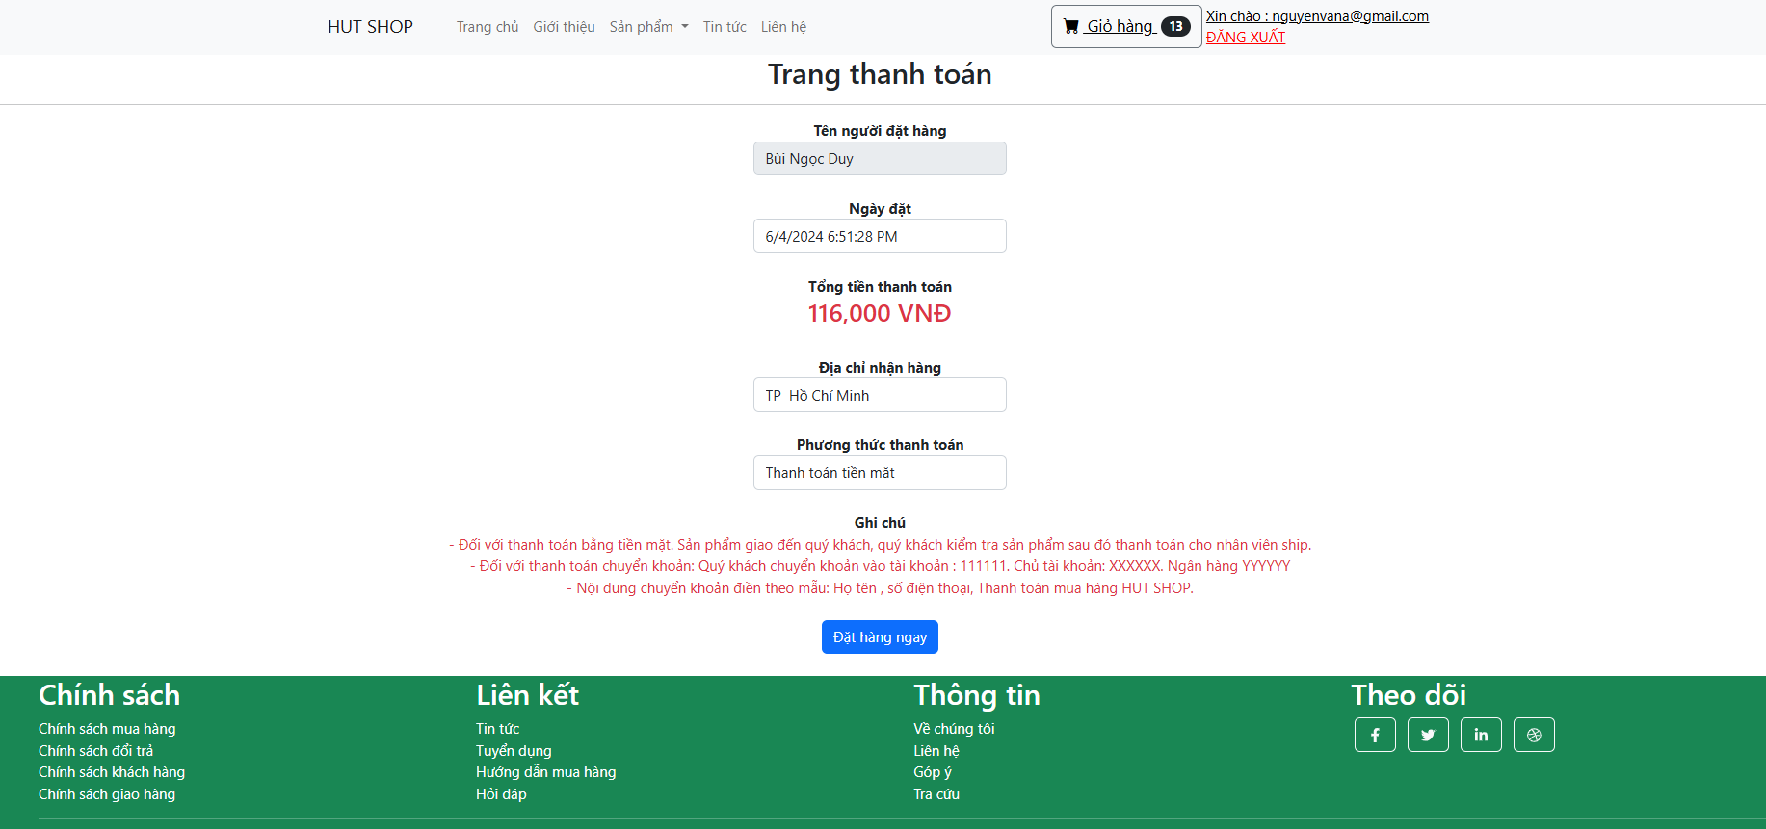

* Danh sách biến cố và xử lý tương ứng trên màn hình

|  |  |  |  |
| --- | --- | --- | --- |
| STT | Biến cố | Xử lý tương ứng | Mã số xử lý |
| 1 | Nhấn nút “Đặt hàng ngay” | Lưu thông tin đơn hàng và chuyển sang trang danh sách đơn hàng | GD06-XL01 |

GD07: Hiển thị trang danh sách đơn hàng

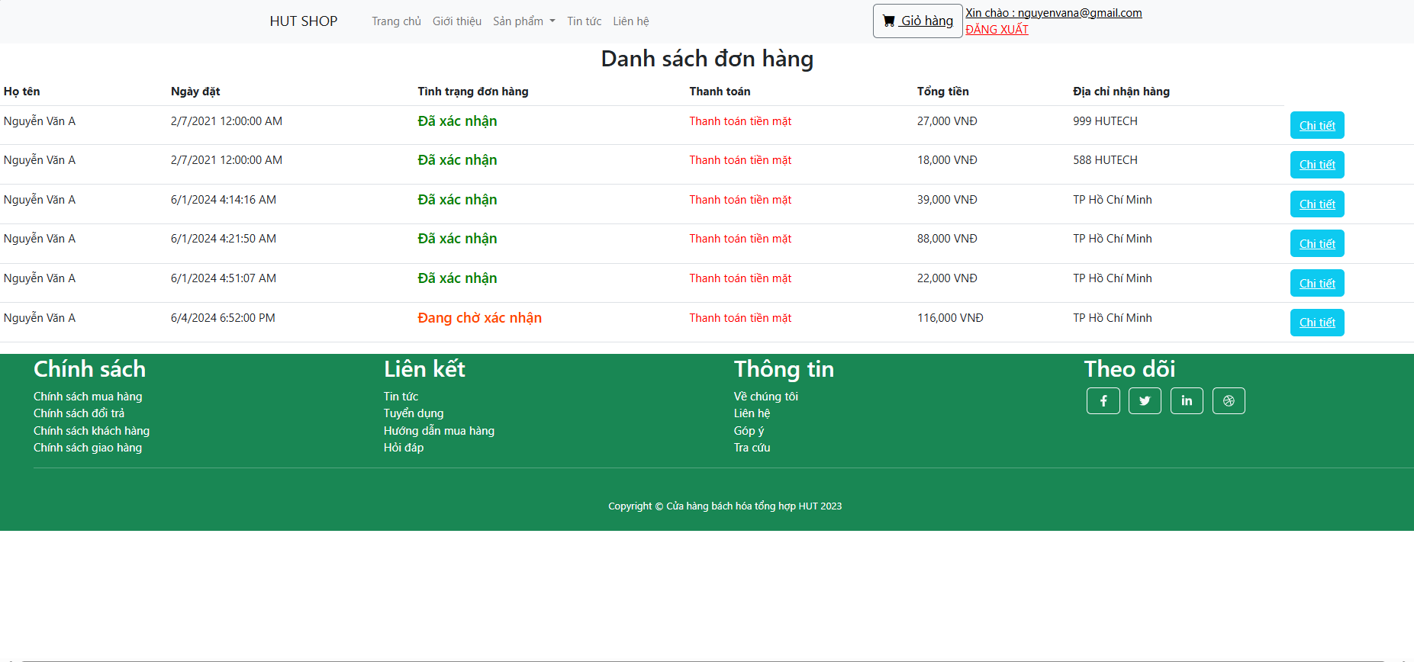

* Danh sách biến cố và xử lý tương ứng trên màn hình

|  |  |  |  |
| --- | --- | --- | --- |
| STT | Biến cố | Xử lý tương ứng | Mã số xử lý |
| 1 | Nhấn nút “Chi tiết” | Đi đến trang chi tiết đơn hàng |  |

GD08: Hiển thị trang chi tiết đơn hàng

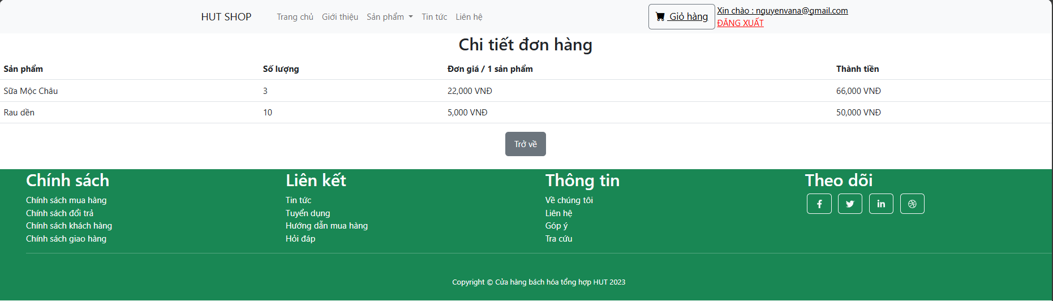

* Danh sách biến cố và xử lý tương ứng trên màn hình

|  |  |  |  |
| --- | --- | --- | --- |
| STT | Biến cố | Xử lý tương ứng | Mã số xử lý |
| 1 | Nhấn nút “Trở về” | Quay lại trang danh sách đơn hàng |  |

GD09: Hiển thị trang đăng nhập/đăng ký

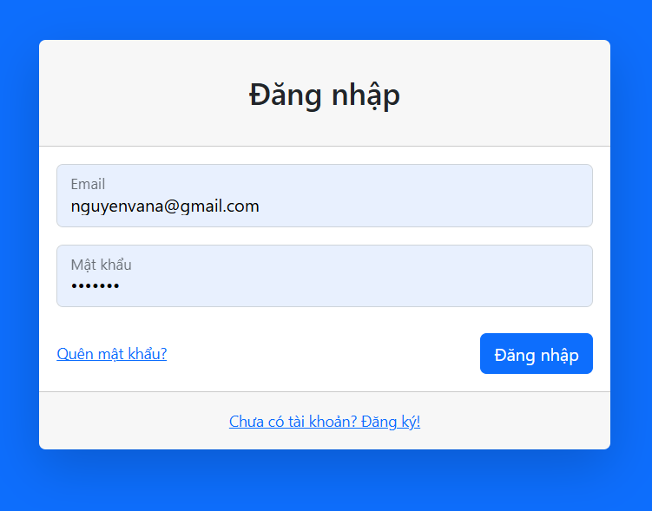

* Danh sách biến cố và xử lý tương ứng trên màn hình

|  |  |  |  |
| --- | --- | --- | --- |
| STT | Biến cố | Xử lý tương ứng | Mã số xử lý |
| 1 | Nhấn nút “Đăng nhập” | Đăng nhập |  |
| 2 | Nhấn nút “Đăng ký” | Đăng ký |  |

GD10: Hiển thị trang thông tin khách hàng

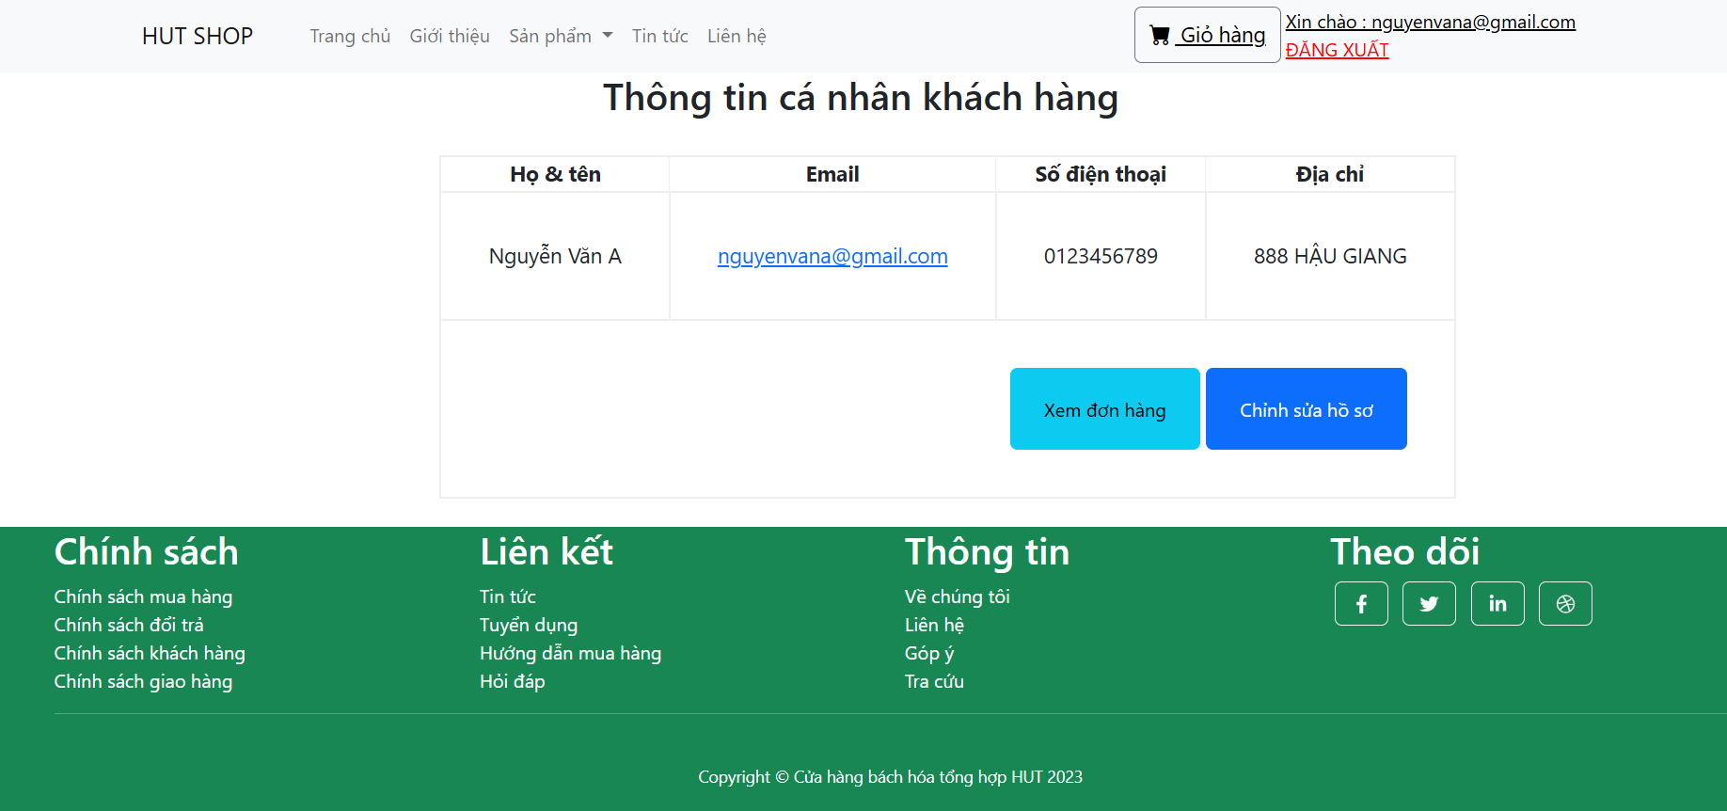

* Danh sách biến cố và xử lý tương ứng trên màn hình

|  |  |  |  |
| --- | --- | --- | --- |
| STT | Biến cố | Xử lý tương ứng | Mã số xử lý |
| 1 | Nhấn nút “Đăng xuất” | Đăng xuất khỏi hệ thống, trả về trang chủ |  |
| 2 | Nhấn nút “Xem đơn hàng” | Đi đến trang danh sách đơn hàng |  |
| 3 | Nhấn nút “Chỉnh sửa hồ sơ” | Đi đến trang chỉnh sửa thông tin khách hàng |  |

GD11: Hiển thị trang sửa thông tin khách hàng

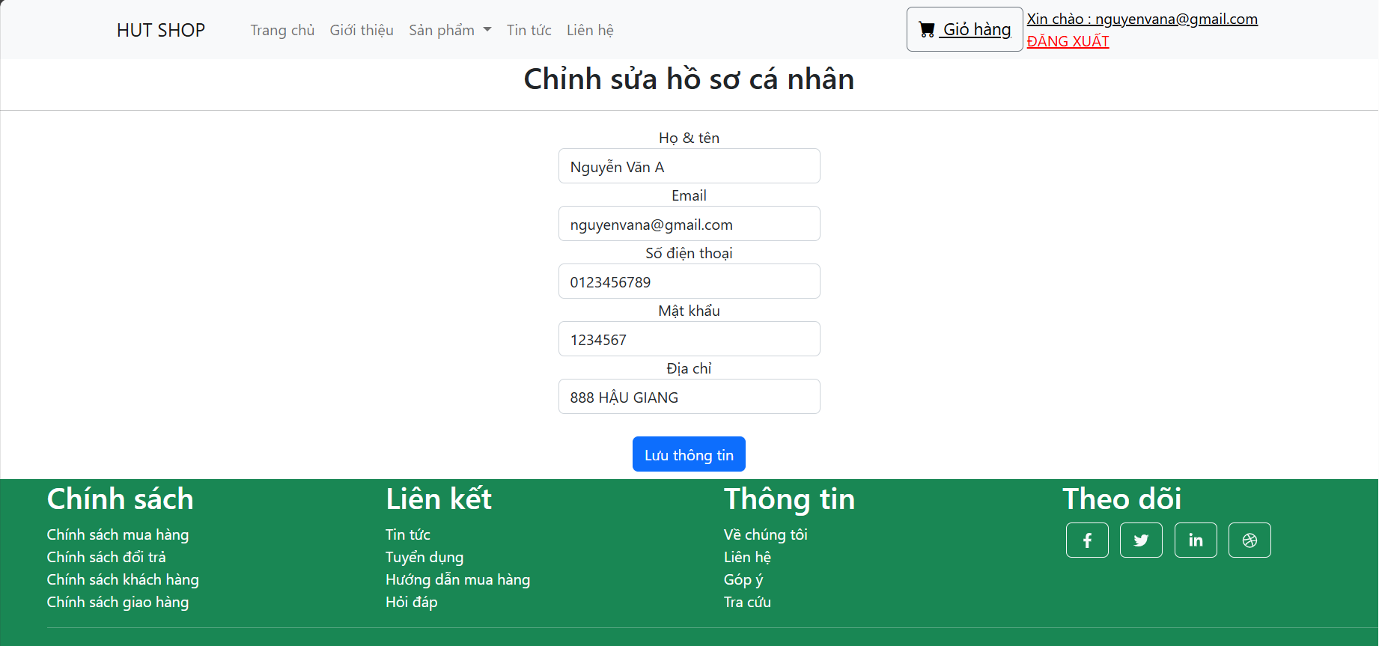

* Danh sách biến cố và xử lý tương ứng trên màn hình

|  |  |  |  |
| --- | --- | --- | --- |
| STT | Biến cố | Xử lý tương ứng | Mã số xử lý |
| 1 | Nhấn nút “Lưu thông tin” | Lưu thông tin người dùng,quay lại trang thông tin khách hàng |  |

GD12: Hiển thị trang quản lý

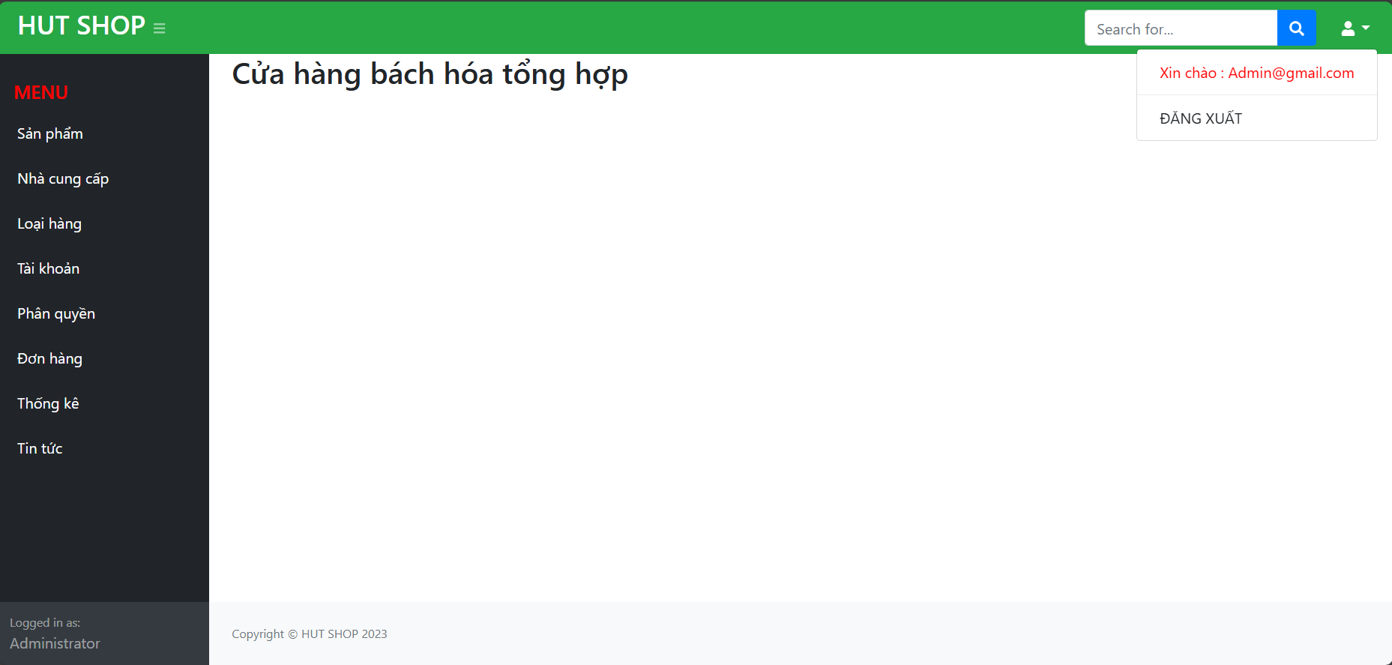

* Danh sách biến cố và xử lý tương ứng trên màn hình

|  |  |  |  |
| --- | --- | --- | --- |
| STT | Biến cố | Xử lý tương ứng | Mã số xử lý |
| 1 | Nhấn nút “Sản phẩm” | Hiển thị trang quản lý sản phẩm |  |
| 2 | Nhấn nút “Nhà cung cấp” | Hiển thị trang quản lý nhà cung cấp |  |
| 3 | Nhấn nút “Loại hàng” | Hiển thị trang quản lý loại hàng |  |
| 4 | Nhấn nút “Tài khoản” | Hiển thị trang quản lý tài khoản |  |
| 5 | Nhấn nút “Phân quyền” | Hiển thị trang quản lý phân quyền |  |
| 6 | Nhấn nút “Đơn hàng” | Hiển thị trang quản lý Đơn hàng |  |
| 7 | Nhấn nút “Thống kê” | Hiển thị trang quản lý Thống kê |  |
| 8 | Nhấn nút “Tin tức” | Hiển thị trang quản lý Tin tức |  |
| 9 | Nhấn nút “Xin chào:...” | Hiển thị trang chỉnh sửa thông tin quản lý |  |
| 10 | Nhấn nút “Đăng xuất” | Đăng xuất khỏi hệ thống, trả về trang chủ |  |

GD13: Hiển thị trang quản lý tài khoản admin

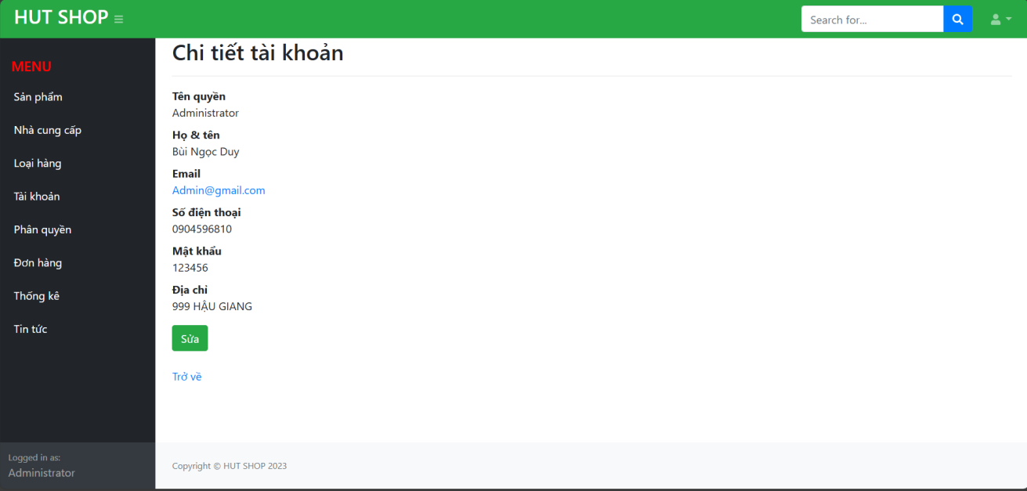

* Danh sách biến cố và xử lý tương ứng trên màn hình

|  |  |  |  |
| --- | --- | --- | --- |
| STT | Biến cố | Xử lý tương ứng | Mã số xử lý |
| 1 | Nhấn nút “Sửa” | Hiển thị trang sửa thông tin tài khoản |  |
| 2 | Nhấn nút “Trở về ” | Quay lại trang quản lý tài khoản |  |

GD14: Hiển thị trang chỉnh sửa thông tin admin

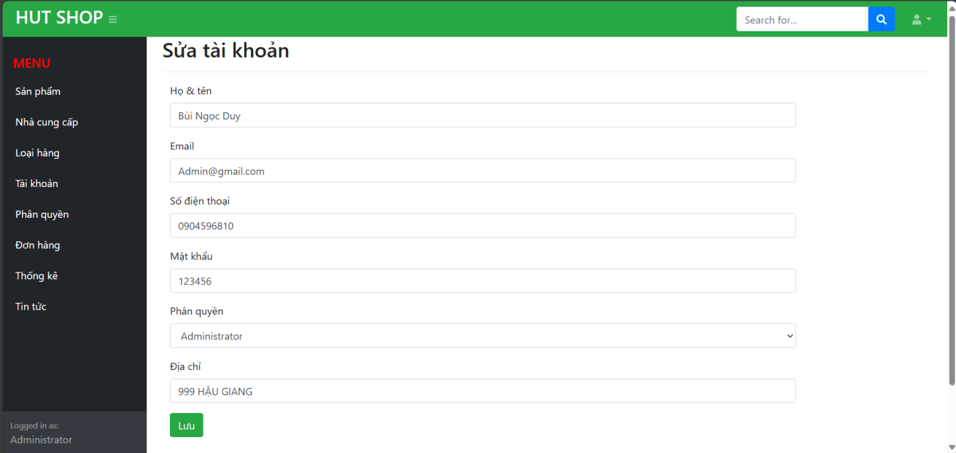

* Danh sách biến cố và xử lý tương ứng trên màn hình

|  |  |  |  |
| --- | --- | --- | --- |
| STT | Biến cố | Xử lý tương ứng | Mã số xử lý |
| 1 | Nhấn nút “Lưu” | Lưu thông tin, quay lại trang quản lý tài khoản |  |
| 2 | Nhấn nút “Trở về ” | Quay lại trang quản lý tài khoản |  |

GD15: Hiển thị trang quản lý sản phẩm

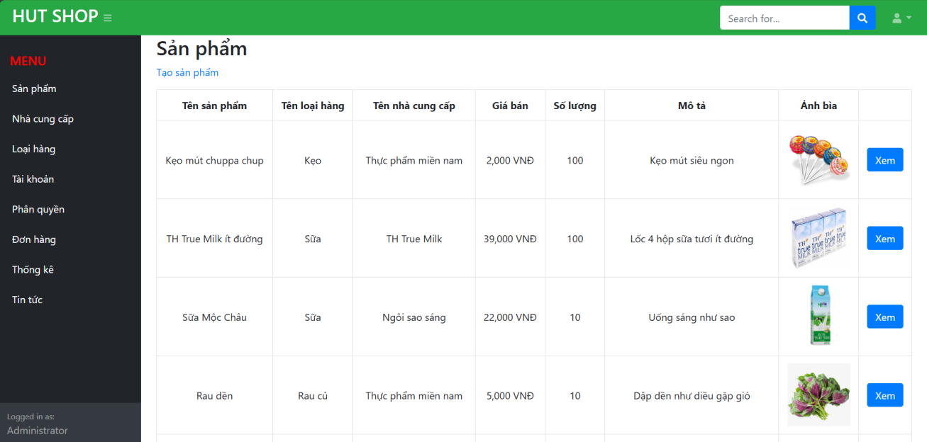

* Danh sách biến cố và xử lý tương ứng trên màn hình

|  |  |  |  |
| --- | --- | --- | --- |
| STT | Biến cố | Xử lý tương ứng | Mã số xử lý |
| 1 | Nhấn nút “Tạo sản phẩm” | Hiển thị trang thêm sản phẩm |  |
| 2 | Nhấn nút “Xem ” | Hiền thị trang chi tiết sản phẩm |  |

GD16: Hiển thị trang thêm sản phẩm

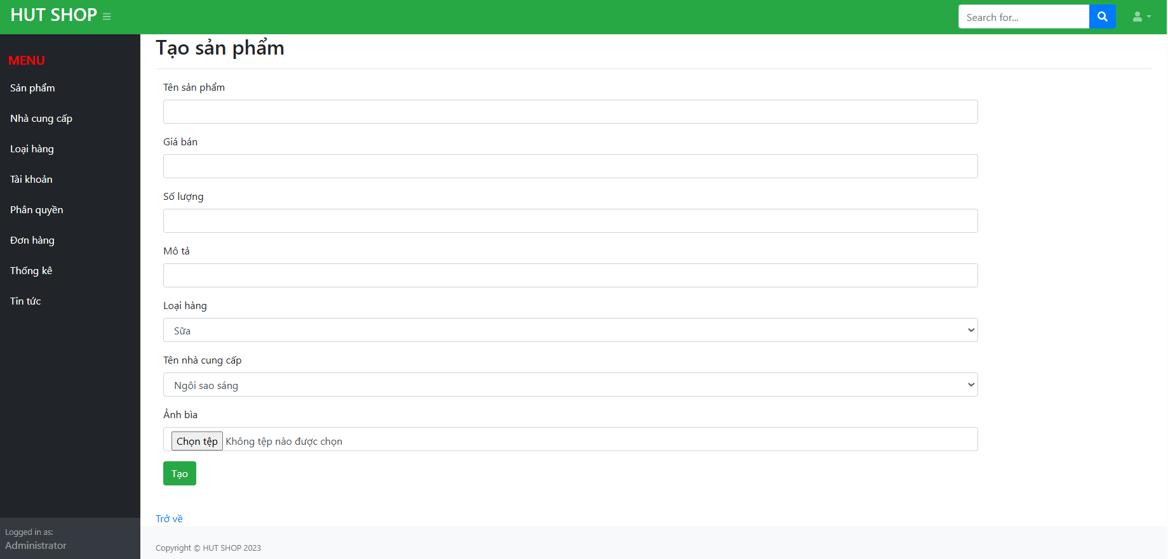

* Danh sách biến cố và xử lý tương ứng trên màn hình

|  |  |  |  |
| --- | --- | --- | --- |
| STT | Biến cố | Xử lý tương ứng | Mã số xử lý |
| 1 | Nhấn nút “Tạo” | Thêm sản phẩm , quay về trang quản lý sản phẩm |  |
| 2 | Nhấn nút “Trở về ” | Trở về trang quản lý sản phẩm |  |

GD17: Hiển thị trang chi tiết sản phẩm

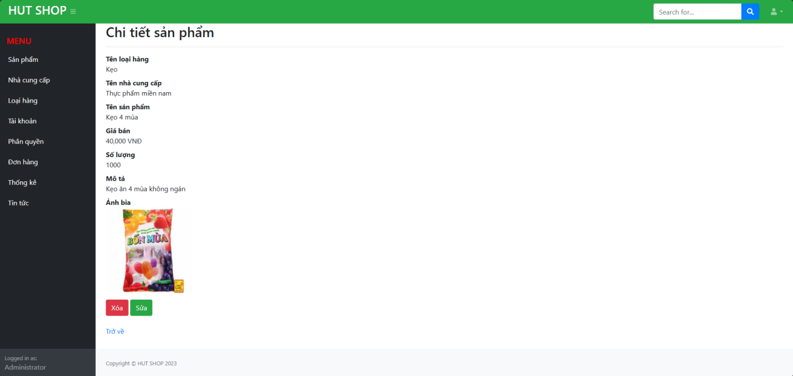

* Danh sách biến cố và xử lý tương ứng trên màn hình

|  |  |  |  |
| --- | --- | --- | --- |
| STT | Biến cố | Xử lý tương ứng | Mã số xử lý |
| 1 | Nhấn nút “Sửa” | Đến trang thông tin sản phẩm |  |
| 2 | Nhấn nút “Xóa” | Xóa sản phẩm,trở về trang quản lý sản phẩm |  |
| 3 | Nhấn nút “Trở về ” | Trở về trang quản lý sản phẩm |  |

GD18: Hiển thị trang sửa thông tin sản phẩm

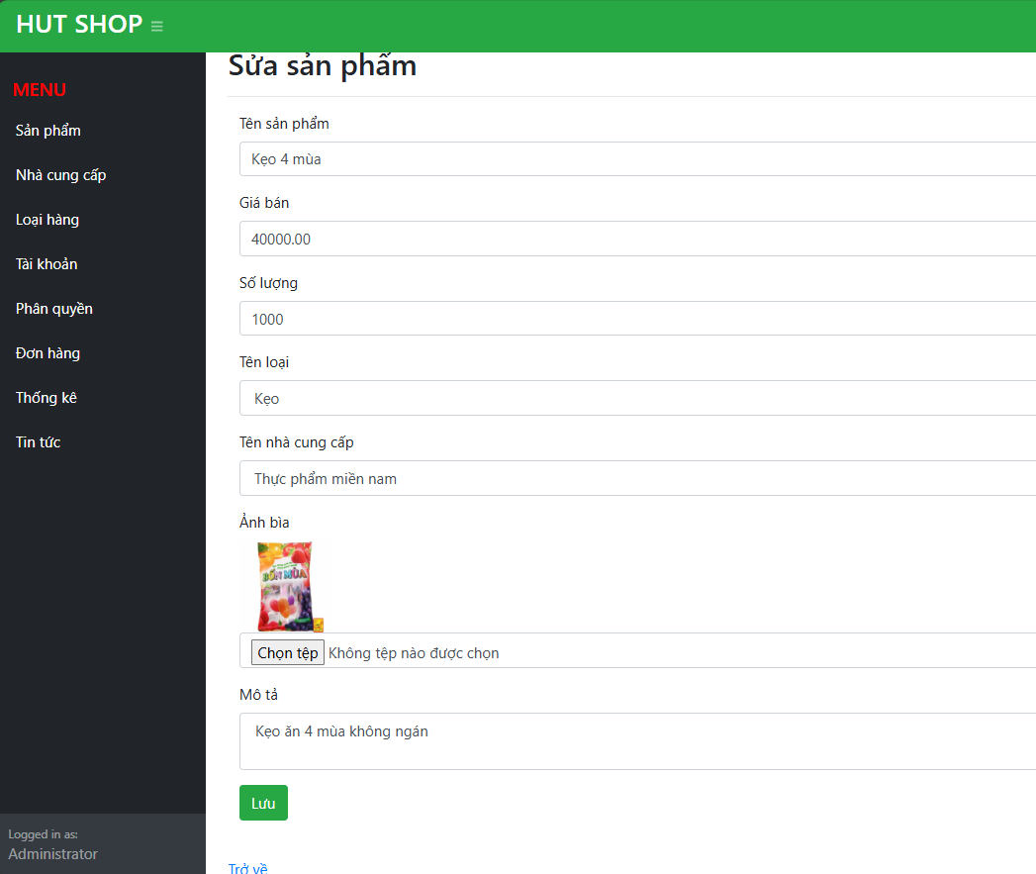

* Danh sách biến cố và xử lý tương ứng trên màn hình

|  |  |  |  |
| --- | --- | --- | --- |
| STT | Biến cố | Xử lý tương ứng | Mã số xử lý |
| 1 | Nhấn nút “Lưu” | Cập nhật sản phẩm , quay về trang quản lý sản phẩm |  |
| 2 | Nhấn nút “Trở về ” | Trở về trang quản lý sản phẩm |  |

GD19: Hiển thị trang quản lý nhà cung cấp

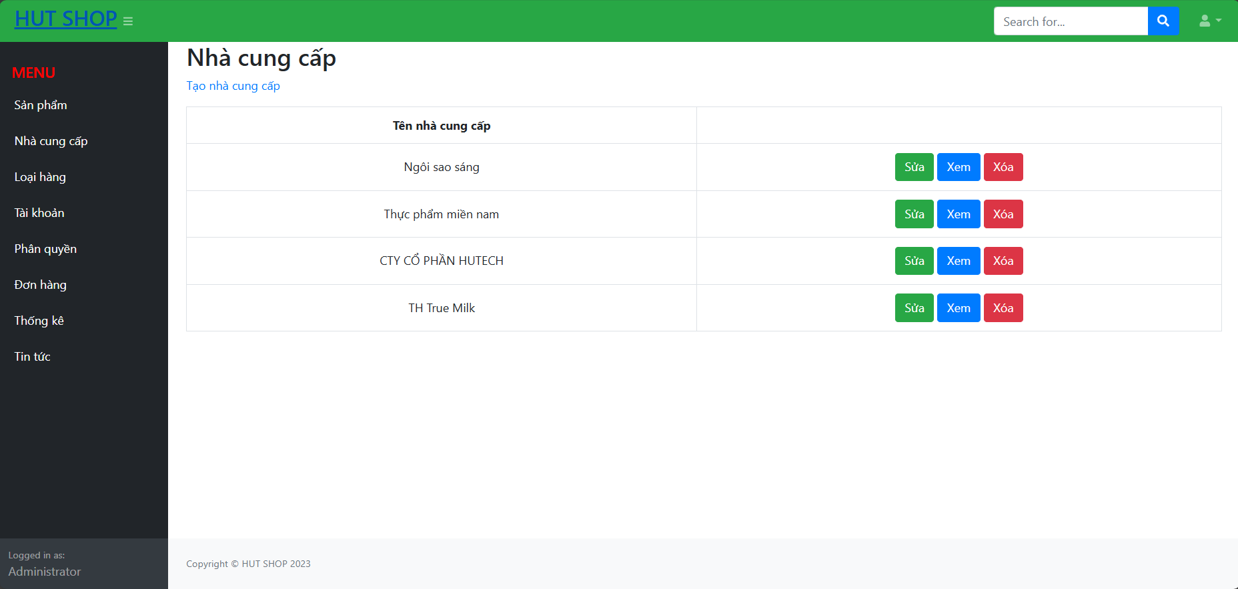

* Danh sách biến cố và xử lý tương ứng trên màn hình

|  |  |  |  |
| --- | --- | --- | --- |
| STT | Biến cố | Xử lý tương ứng | Mã số xử lý |
| 1 | Nhấn nút “Tạo nhà cung cấp” | Hiển thị trang thêm nhà cung cấp |  |
| 2 | Nhấn nút “Xem ” | Hiền thị trang chi tiết nhà cung cấp |  |
| 3 | Nhấn nút “Sửa” | Hiển thị trang sửa nhà cung cấp |  |
| 4 | Nhấn nút “Xóa” | Xóa nhà cung cấp |  |

GD20: Hiển thị trang thêm nhà cung cấp

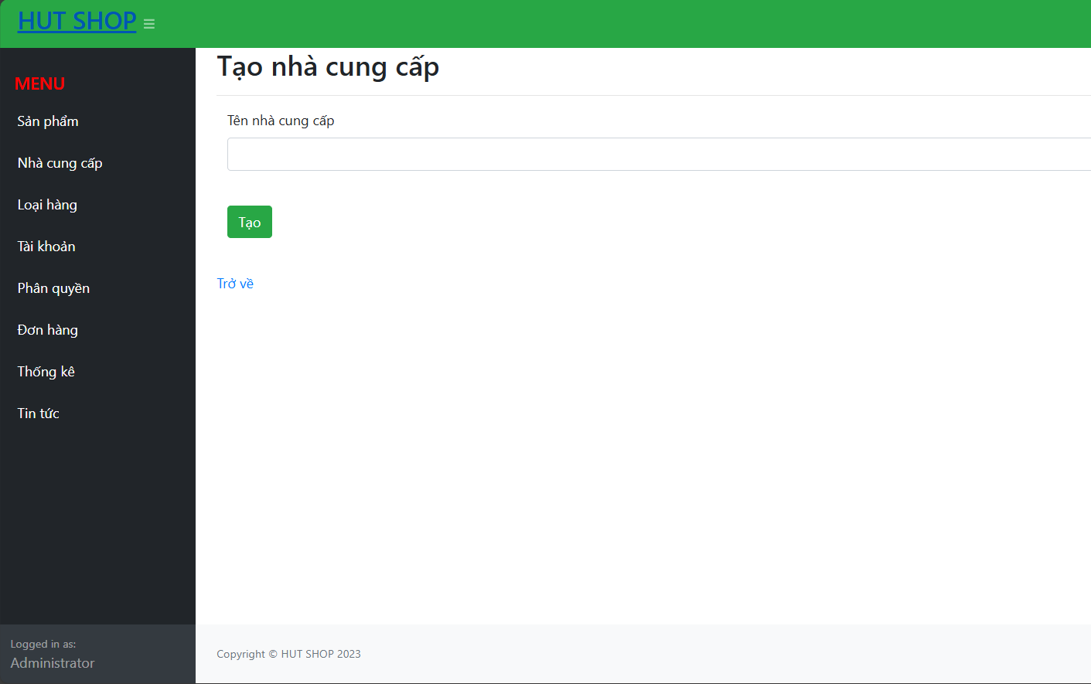

* Danh sách biến cố và xử lý tương ứng trên màn hình

|  |  |  |  |
| --- | --- | --- | --- |
| STT | Biến cố | Xử lý tương ứng | Mã số xử lý |
| 1 | Nhấn nút “Tạo” | Thêm nhà cung cấp , quay về trang quản lý nhà cung cấp |  |
| 2 | Nhấn nút “Trở về ” | Trở về trang quản lý nhà cung cấp |  |

GD21: Hiển thị trang chi tiết nhà cung cấp

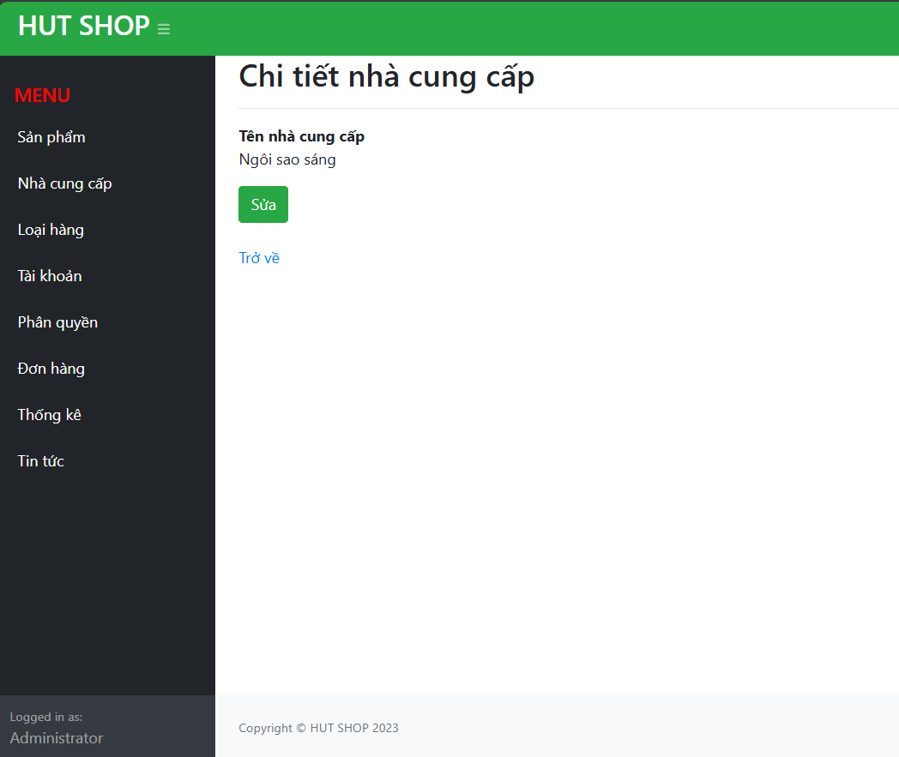

* Danh sách biến cố và xử lý tương ứng trên màn hình

|  |  |  |  |
| --- | --- | --- | --- |
| STT | Biến cố | Xử lý tương ứng | Mã số xử lý |
| 1 | Nhấn nút “Sửa” | Đến trang sửa nhà cung cấp |  |
| 2 | Nhấn nút “Trở về ” | Trở về trang quản lý nhà cung cấp |  |

GD22: Hiển thị trang sửa thông tin nhà cung cấp

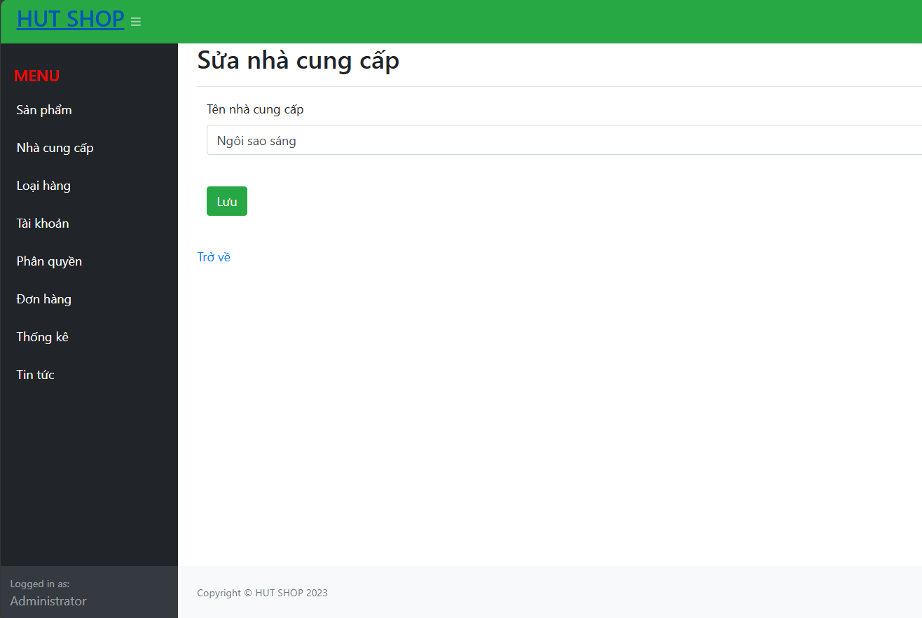

* Danh sách biến cố và xử lý tương ứng trên màn hình

|  |  |  |  |
| --- | --- | --- | --- |
| STT | Biến cố | Xử lý tương ứng | Mã số xử lý |
| 1 | Nhấn nút “Lưu” | Cập nhật nhà cung cấp , quay về trang quản lý nhà cung cấp |  |
| 2 | Nhấn nút “Trở về ” | Trở về trang quản lý nhà cung cấp |  |

GD23: Hiển thị trang quản lý loại hàng

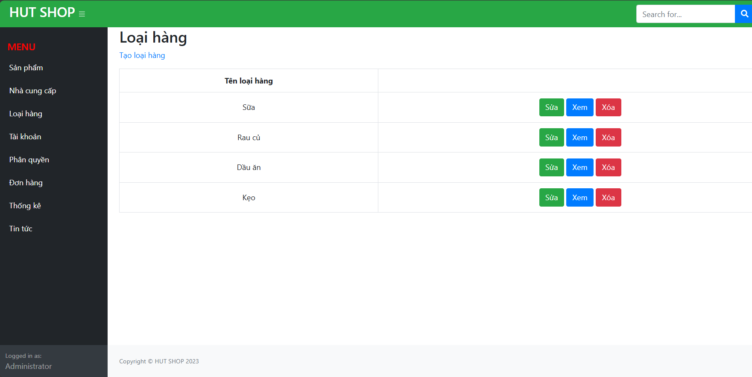

* Danh sách biến cố và xử lý tương ứng trên màn hình

|  |  |  |  |
| --- | --- | --- | --- |
| STT | Biến cố | Xử lý tương ứng | Mã số xử lý |
| 1 | Nhấn nút “Tạo loại hàng” | Hiển thị trang thêm loại hàng |  |
| 2 | Nhấn nút “Xem ” | Hiền thị trang chi tiết loại hàng |  |
| 3 | Nhấn nút “Sửa” | Hiển thị trang sửa loại hàng |  |
| 4 | Nhấn nút “Xóa” | Xóa loại hàng |  |

GD24: Hiển thị trang thêm loại hàng

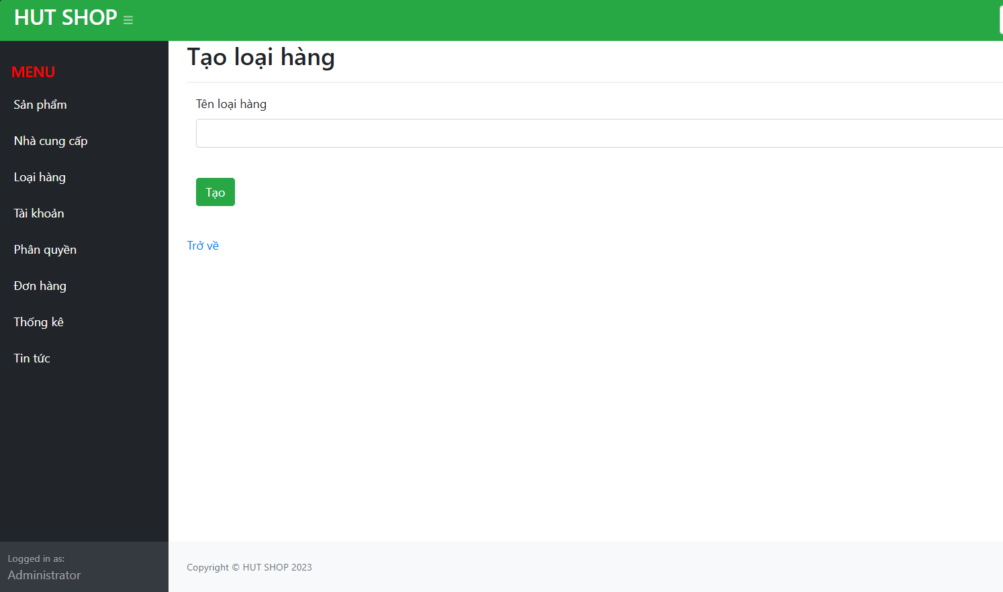

* Danh sách biến cố và xử lý tương ứng trên màn hình

|  |  |  |  |
| --- | --- | --- | --- |
| STT | Biến cố | Xử lý tương ứng | Mã số xử lý |
| 1 | Nhấn nút “Tạo” | Thêm loại hàng , quay về trang quản lý loại hàng |  |
| 2 | Nhấn nút “Trở về ” | Trở về trang quản lý loại hàng |  |

GD25: Hiển thị trang chi tiết loại hàng

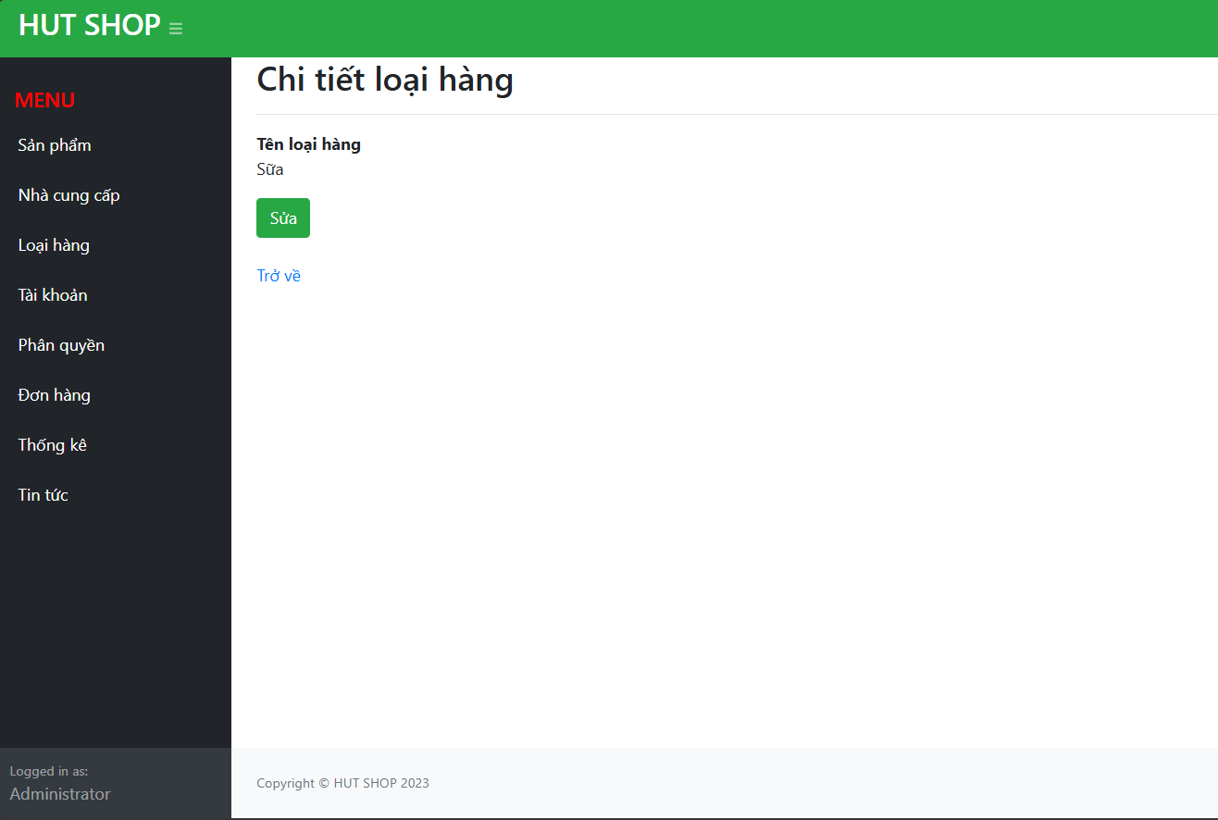

* Danh sách biến cố và xử lý tương ứng trên màn hình

|  |  |  |  |
| --- | --- | --- | --- |
| STT | Biến cố | Xử lý tương ứng | Mã số xử lý |
| 1 | Nhấn nút “Sửa” | Đến trang sửa loại hàng |  |
| 2 | Nhấn nút “Trở về ” | Trở về trang quản lý loại hàng |  |

GD26: Hiển thị trang sửa thông tin loại hàng

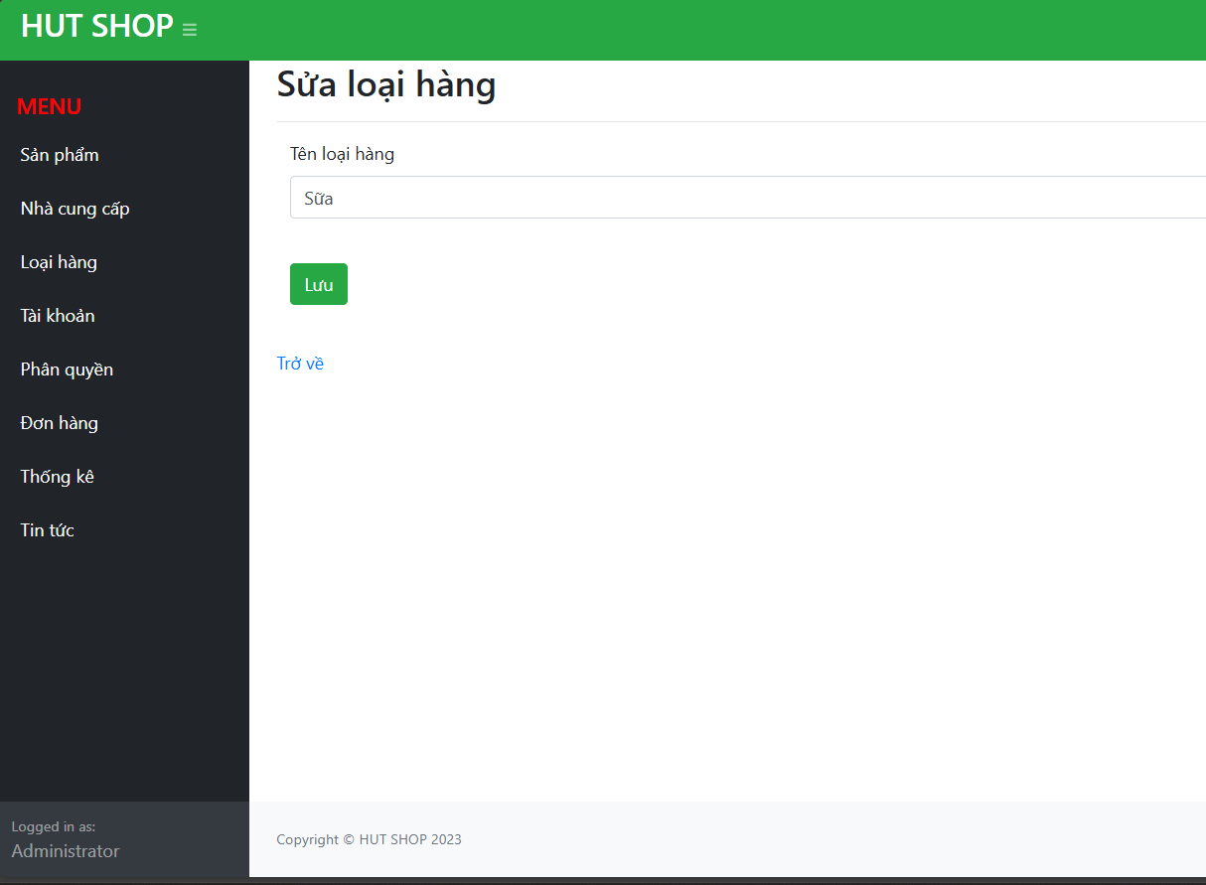

* Danh sách biến cố và xử lý tương ứng trên màn hình

|  |  |  |  |
| --- | --- | --- | --- |
| STT | Biến cố | Xử lý tương ứng | Mã số xử lý |
| 1 | Nhấn nút “Lưu” | Cập nhật loại hàng , quay về trang quản lý loại hàng |  |
| 2 | Nhấn nút “Trở về ” | Trở về trang quản lý loại hàng |  |

GD27: Hiển thị trang quản lý tài khoản

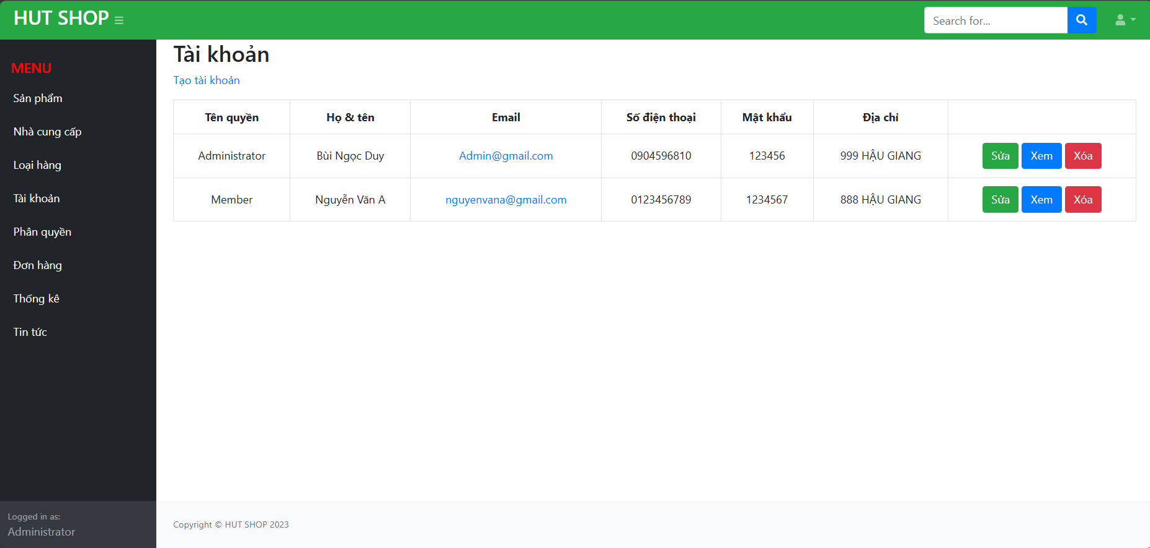

* Danh sách biến cố và xử lý tương ứng trên màn hình

|  |  |  |  |
| --- | --- | --- | --- |
| STT | Biến cố | Xử lý tương ứng | Mã số xử lý |
| 1 | Nhấn nút “Tạo tài khoản” | Hiển thị trang thêm tài khoản |  |
| 2 | Nhấn nút “Xem ” | Hiền thị trang chi tiết tài khoản |  |
| 3 | Nhấn nút “Sửa” | Hiển thị trang sửa tài khoản |  |
| 4 | Nhấn nút “Xóa” | Xóa tài khoản |  |

GD28: Hiển thị trang thêm tài khoản

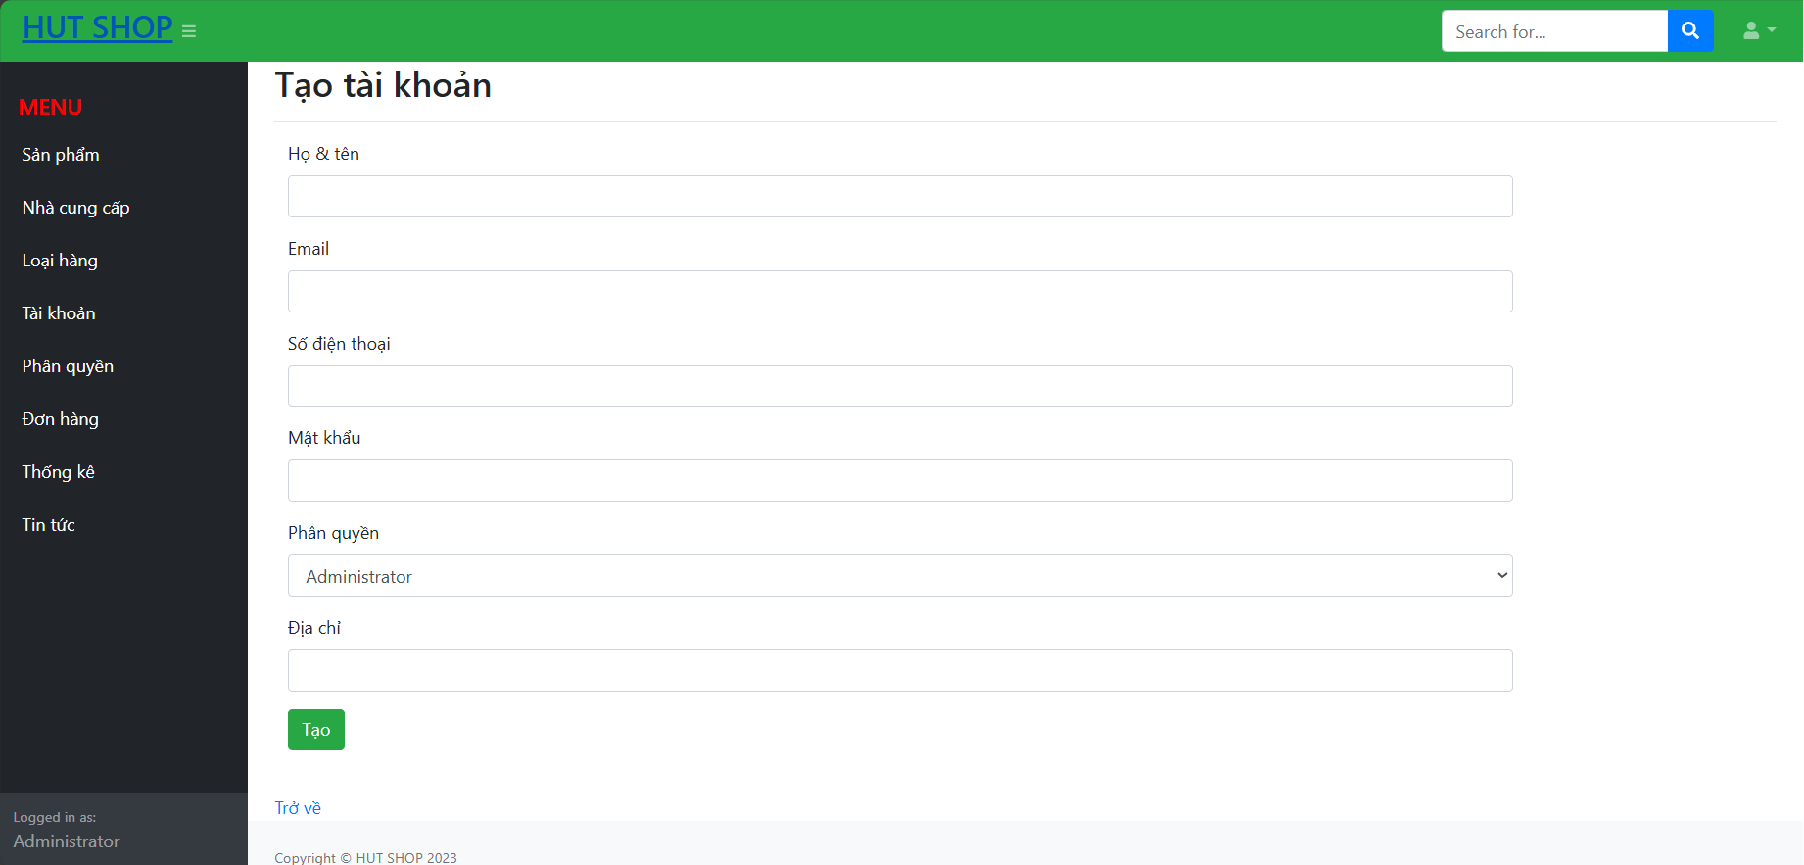

* Danh sách biến cố và xử lý tương ứng trên màn hình

|  |  |  |  |
| --- | --- | --- | --- |
| STT | Biến cố | Xử lý tương ứng | Mã số xử lý |
| 1 | Nhấn nút “Tạo” | Thêm tài khoản , quay về trang quản lý tài khoản |  |
| 2 | Nhấn nút “Trở về ” | Trở về trang quản lý tài khoản |  |

GD29: Hiển thị trang chi tiết tài khoản

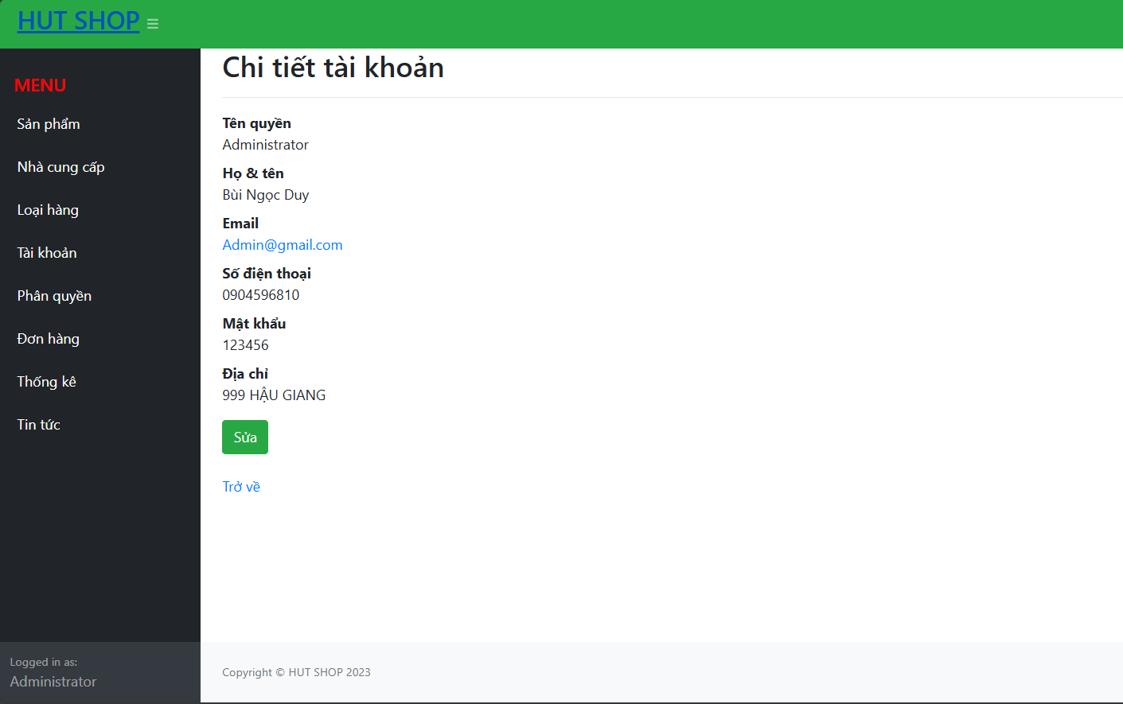

* Danh sách biến cố và xử lý tương ứng trên màn hình

|  |  |  |  |
| --- | --- | --- | --- |
| STT | Biến cố | Xử lý tương ứng | Mã số xử lý |
| 1 | Nhấn nút “Sửa” | Đến trang sửa tài khoản |  |
| 2 | Nhấn nút “Trở về ” | Trở về trang quản lý tài khoản |  |

GD30: Hiển thị trang sửa thông tin tài khoản

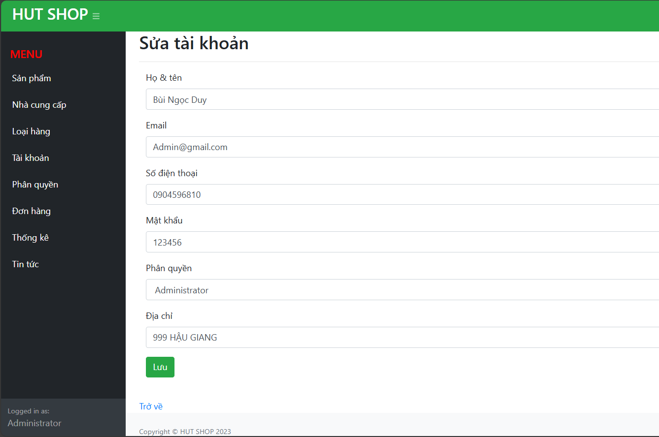

* Danh sách biến cố và xử lý tương ứng trên màn hình

|  |  |  |  |
| --- | --- | --- | --- |
| STT | Biến cố | Xử lý tương ứng | Mã số xử lý |
| 1 | Nhấn nút “Lưu” | Cập nhật tài khoản , quay về trang quản lý tài khoản |  |
| 2 | Nhấn nút “Trở về ” | Trở về trang quản lý tài khoản |  |

GD31: Hiển thị trang quản lý phân quyền

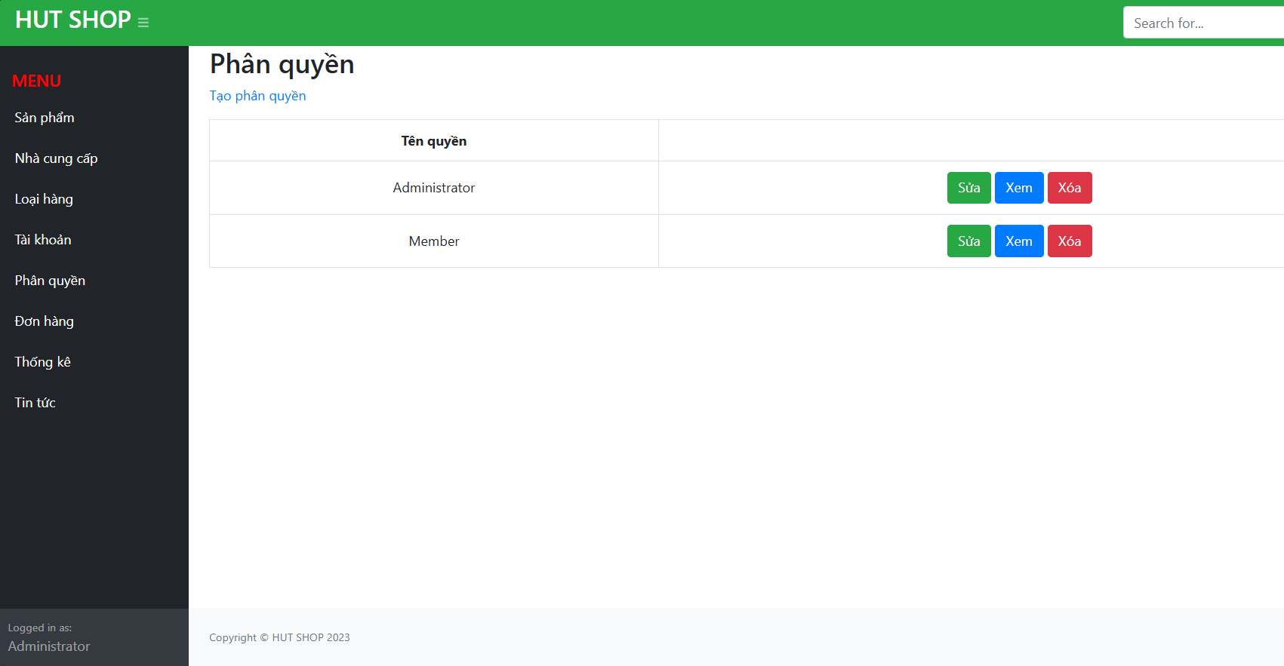

* Danh sách biến cố và xử lý tương ứng trên màn hình

|  |  |  |  |
| --- | --- | --- | --- |
| STT | Biến cố | Xử lý tương ứng | Mã số xử lý |
| 1 | Nhấn nút “Tạo phân quyền” | Hiển thị trang thêm phân quyền |  |
| 2 | Nhấn nút “Xem ” | Hiền thị trang chi tiết phân quyền |  |
| 3 | Nhấn nút “Sửa” | Hiển thị trang sửa phân quyền |  |
| 4 | Nhấn nút “Xóa” | Xóa phân quyền |  |

GD32: Hiển thị trang thêm quyền

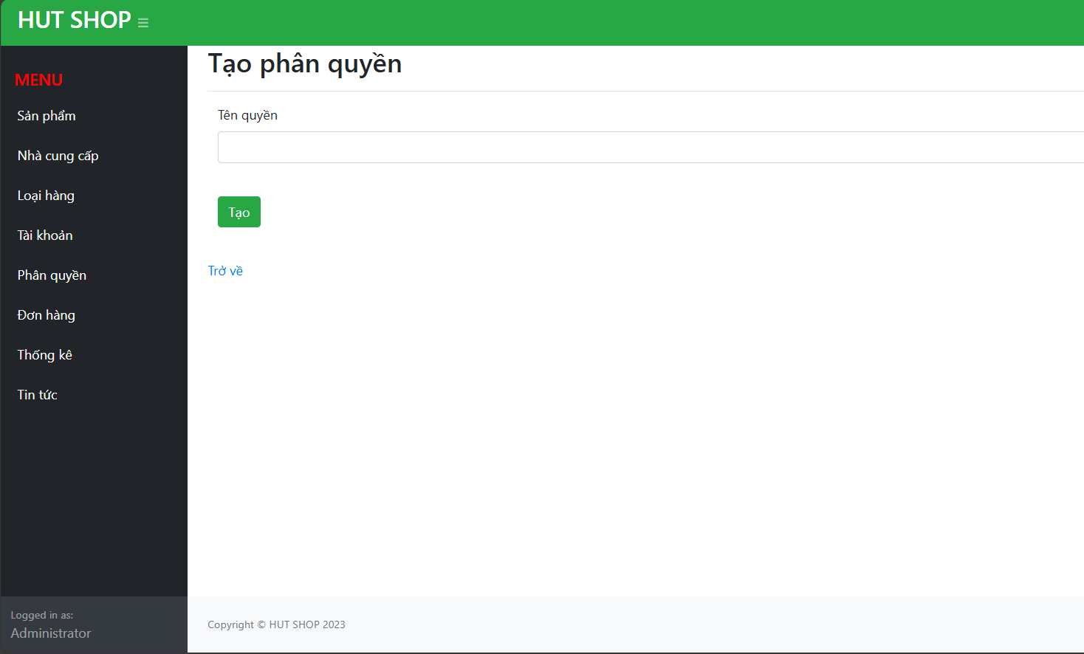

* Danh sách biến cố và xử lý tương ứng trên màn hình

|  |  |  |  |
| --- | --- | --- | --- |
| STT | Biến cố | Xử lý tương ứng | Mã số xử lý |
| 1 | Nhấn nút “Tạo” | Thêm quyền , quay về trang quản lý phân quyền |  |
| 2 | Nhấn nút “Trở về ” | Trở về trang quản lý phân quyền |  |

GD33: Hiển thị trang chi tiết phân quyền

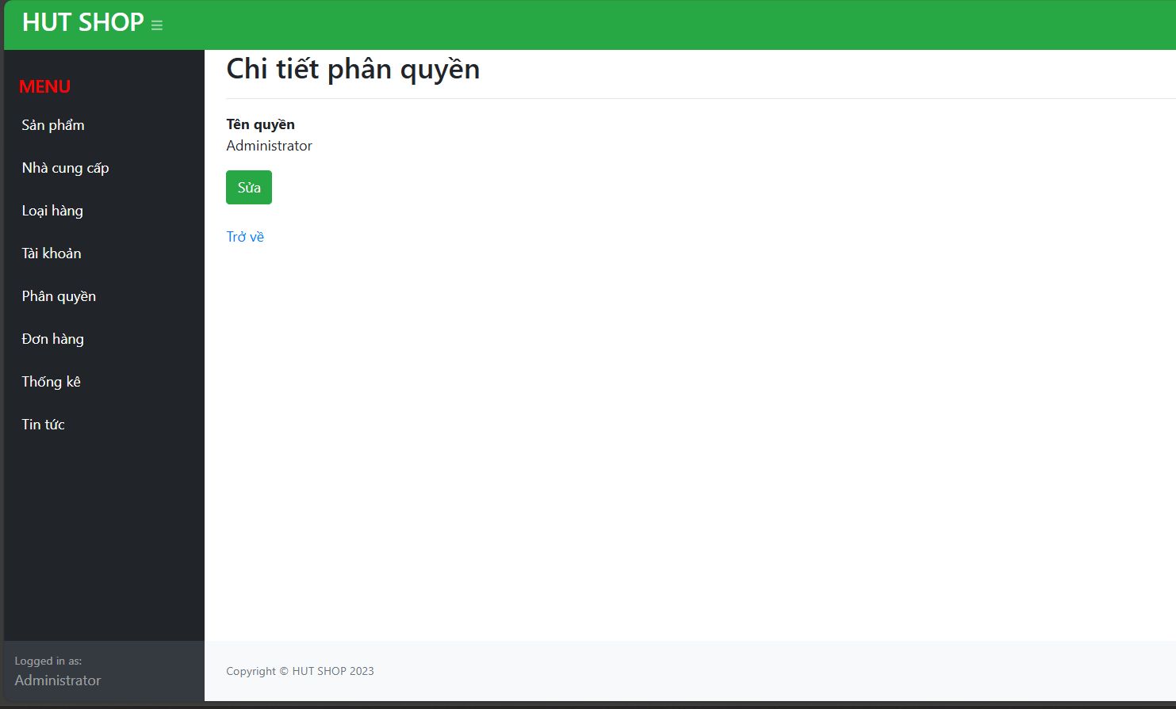

* Danh sách biến cố và xử lý tương ứng trên màn hình

|  |  |  |  |
| --- | --- | --- | --- |
| STT | Biến cố | Xử lý tương ứng | Mã số xử lý |
| 1 | Nhấn nút “Sửa” | Đến trang sửa quyền |  |
| 2 | Nhấn nút “Trở về ” | Trở về trang quản lý phân quyền |  |

GD34: Hiển thị trang sửa thông tin quyền

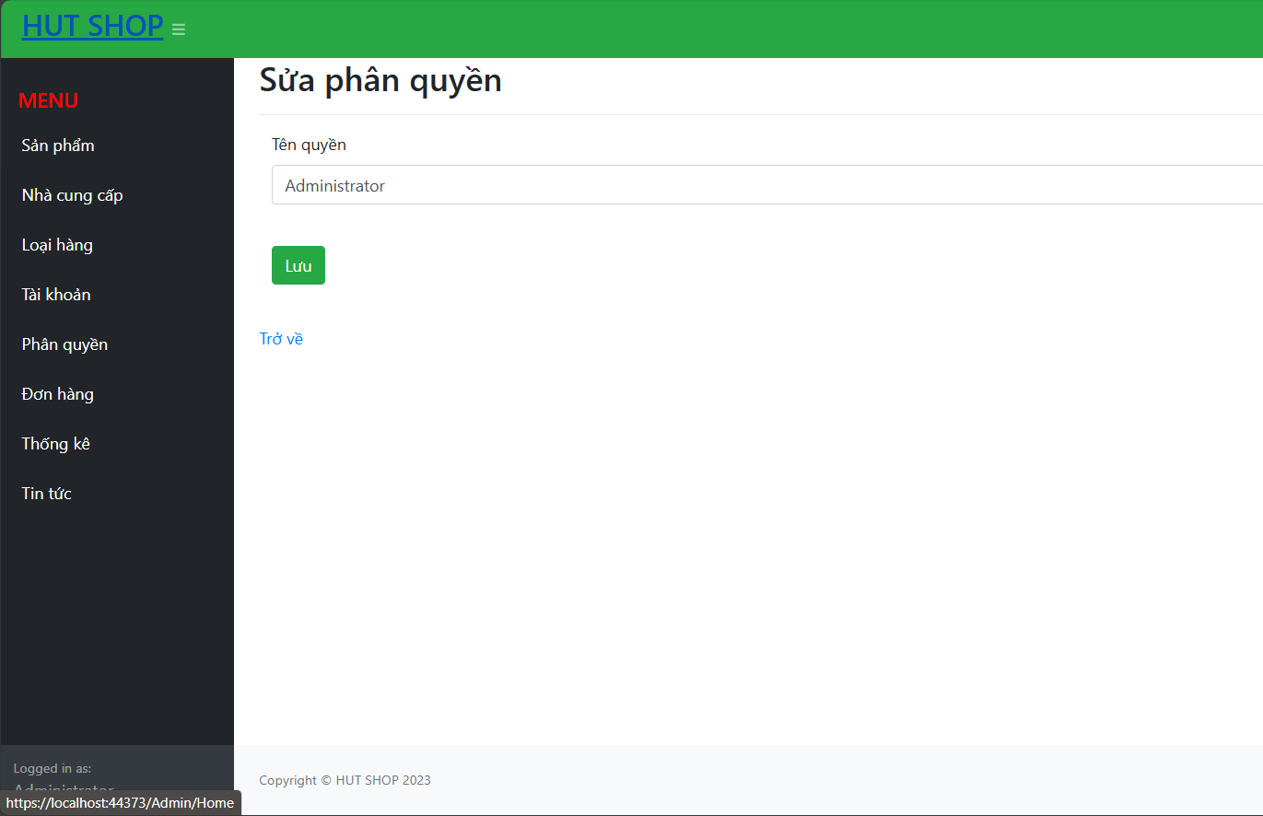

* Danh sách biến cố và xử lý tương ứng trên màn hình

|  |  |  |  |
| --- | --- | --- | --- |
| STT | Biến cố | Xử lý tương ứng | Mã số xử lý |
| 1 | Nhấn nút “Lưu” | Cập nhật quyền , quay về trang quản lý phân quyền |  |
| 2 | Nhấn nút “Trở về ” | Trở về trang quản lý quyền |  |

GD35: Hiển thị trang quản lý đơn hàng

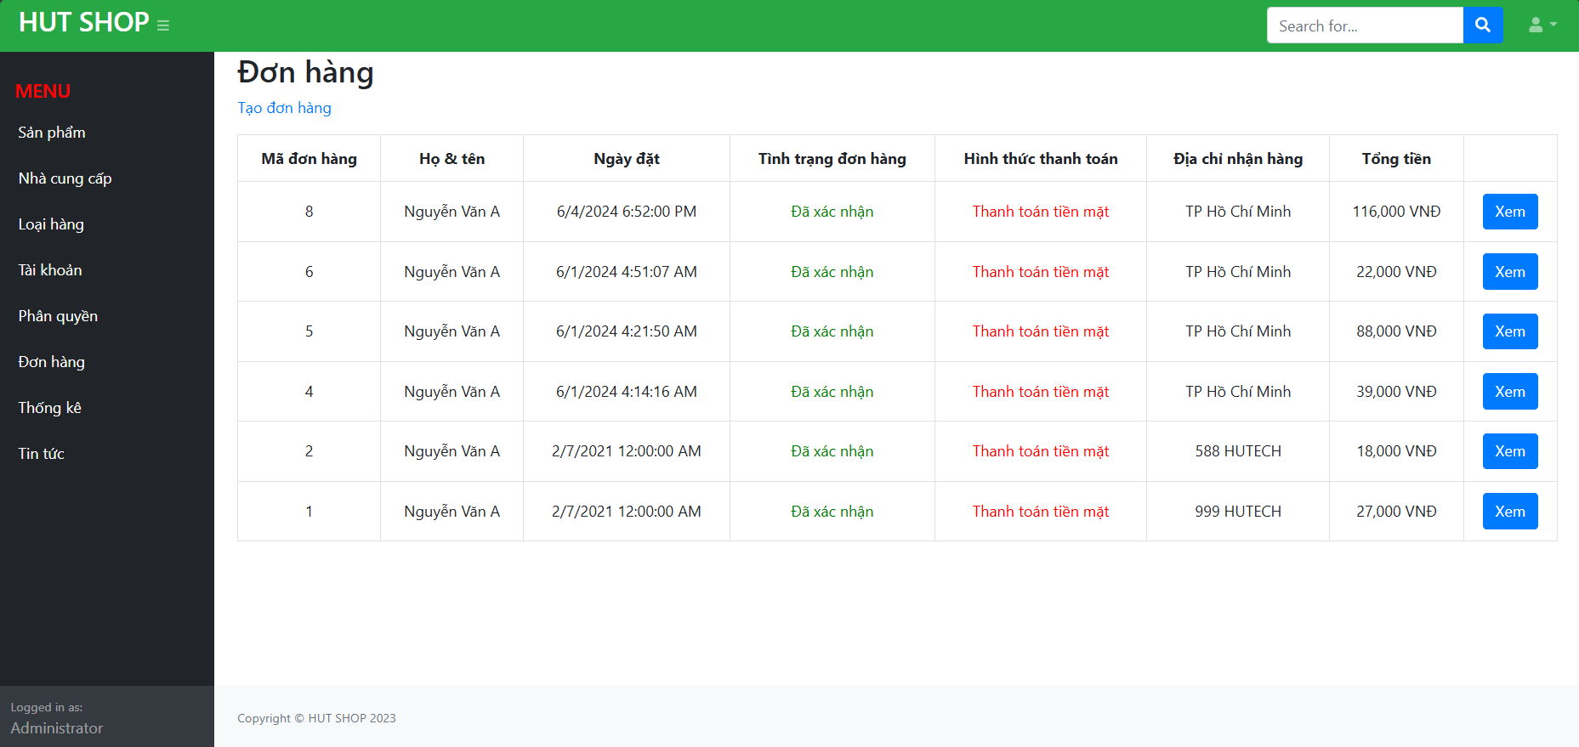

* Danh sách biến cố và xử lý tương ứng trên màn hình

|  |  |  |  |
| --- | --- | --- | --- |
| STT | Biến cố | Xử lý tương ứng | Mã số xử lý |
| 1 | Nhấn nút “Xem ” | Hiền thị trang chi tiết đơn hàng |  |

GD36: Hiển thị trang chi tiết đơn hàng

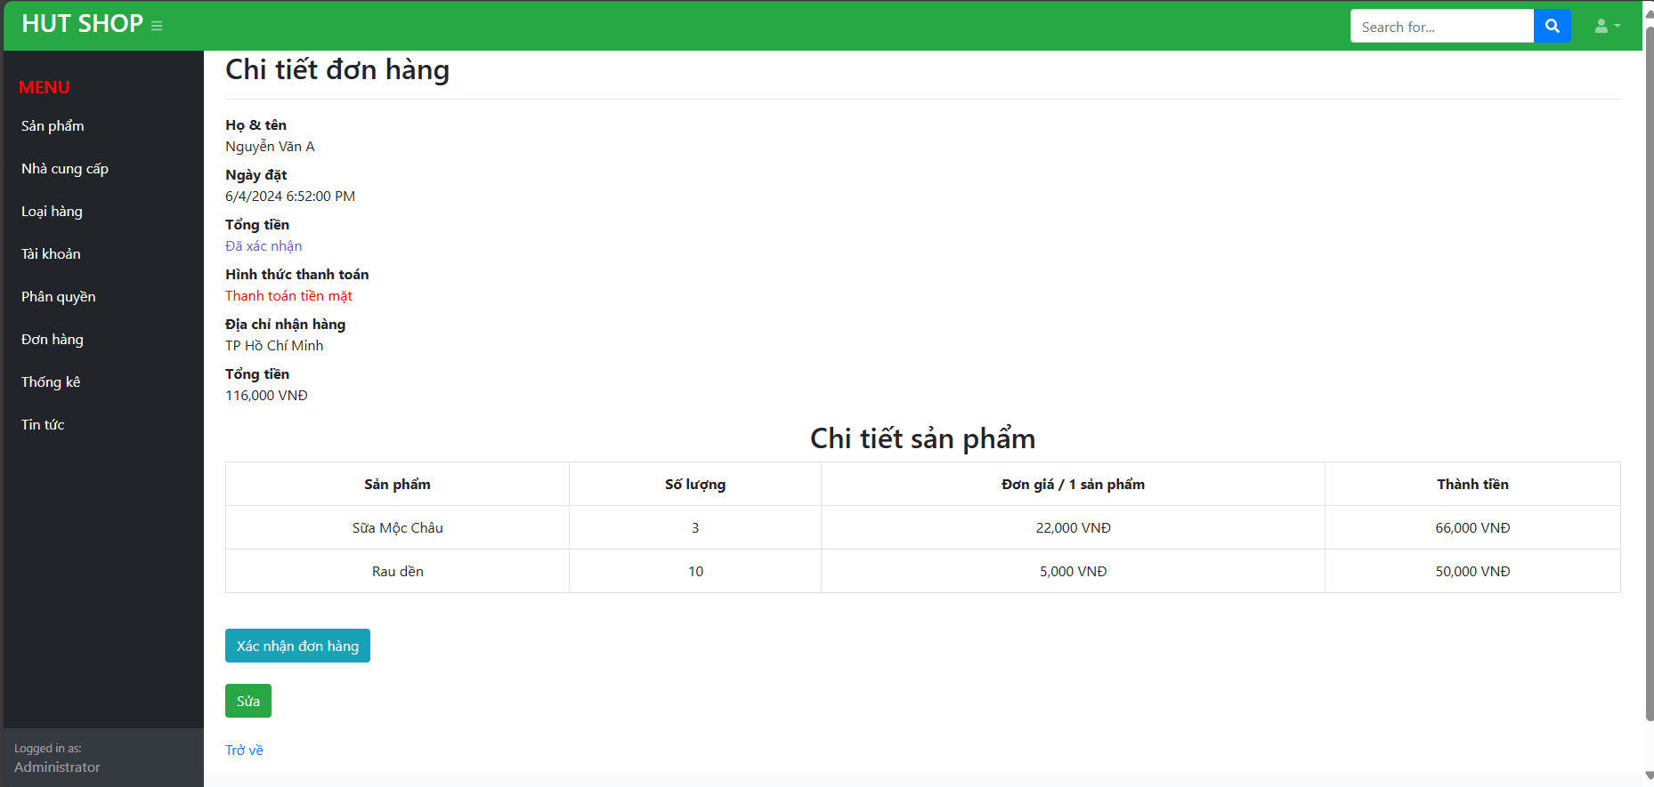

* Danh sách biến cố và xử lý tương ứng trên màn hình

|  |  |  |  |
| --- | --- | --- | --- |
| STT | Biến cố | Xử lý tương ứng | Mã số xử lý |
| 1 | Nhấn nút “Xác nhận đơn hàng” | Xác nhận đơn hàng , trở về trang quản lý đơn hàng |  |
| 1 | Nhấn nút “Sửa” | Đến trang sửa đơn hàng |  |
| 2 | Nhấn nút “Trở về ” | Trở về trang quản lý đơn hàng |  |

GD37: Hiển thị trang sửa thông đơn hàng

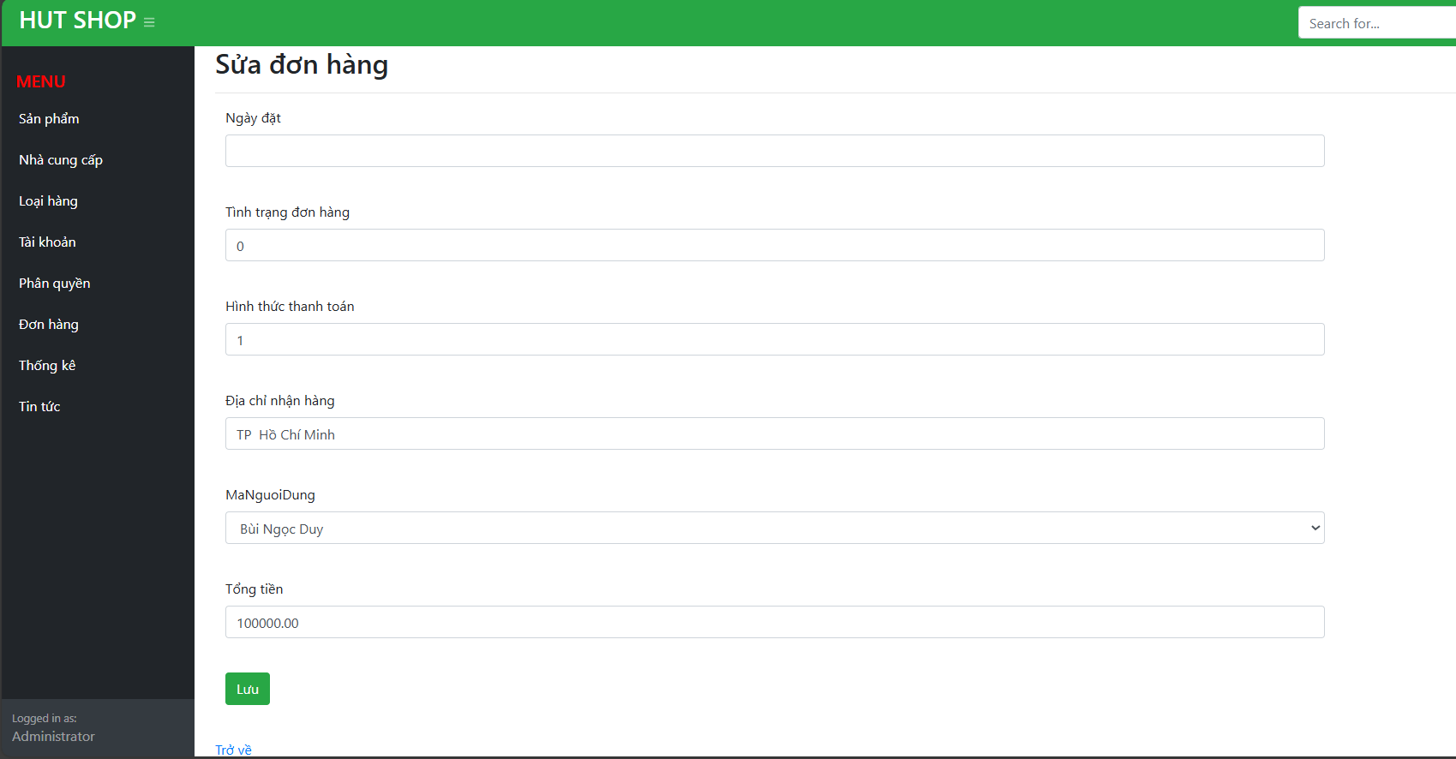

* Danh sách biến cố và xử lý tương ứng trên màn hình

|  |  |  |  |
| --- | --- | --- | --- |
| STT | Biến cố | Xử lý tương ứng | Mã số xử lý |
| 1 | Nhấn nút “Lưu” | Cập nhật đơn hàng, quay về trang quản lý đơn hàng |  |
| 2 | Nhấn nút “Trở về ” | Trở về trang quản lý đơn hàng |  |

GD38: Hiển thị trang quản lý thống kê

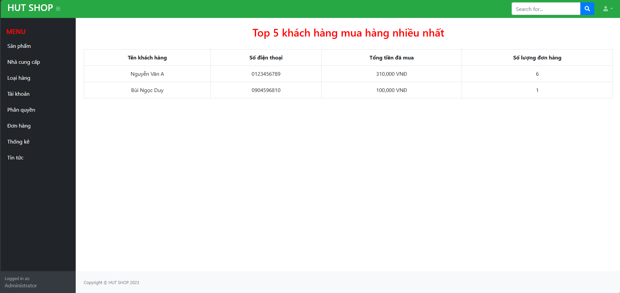

* Danh sách biến cố và xử lý tương ứng trên màn hình

GD39: Hiển thị trang quản lý tin tức

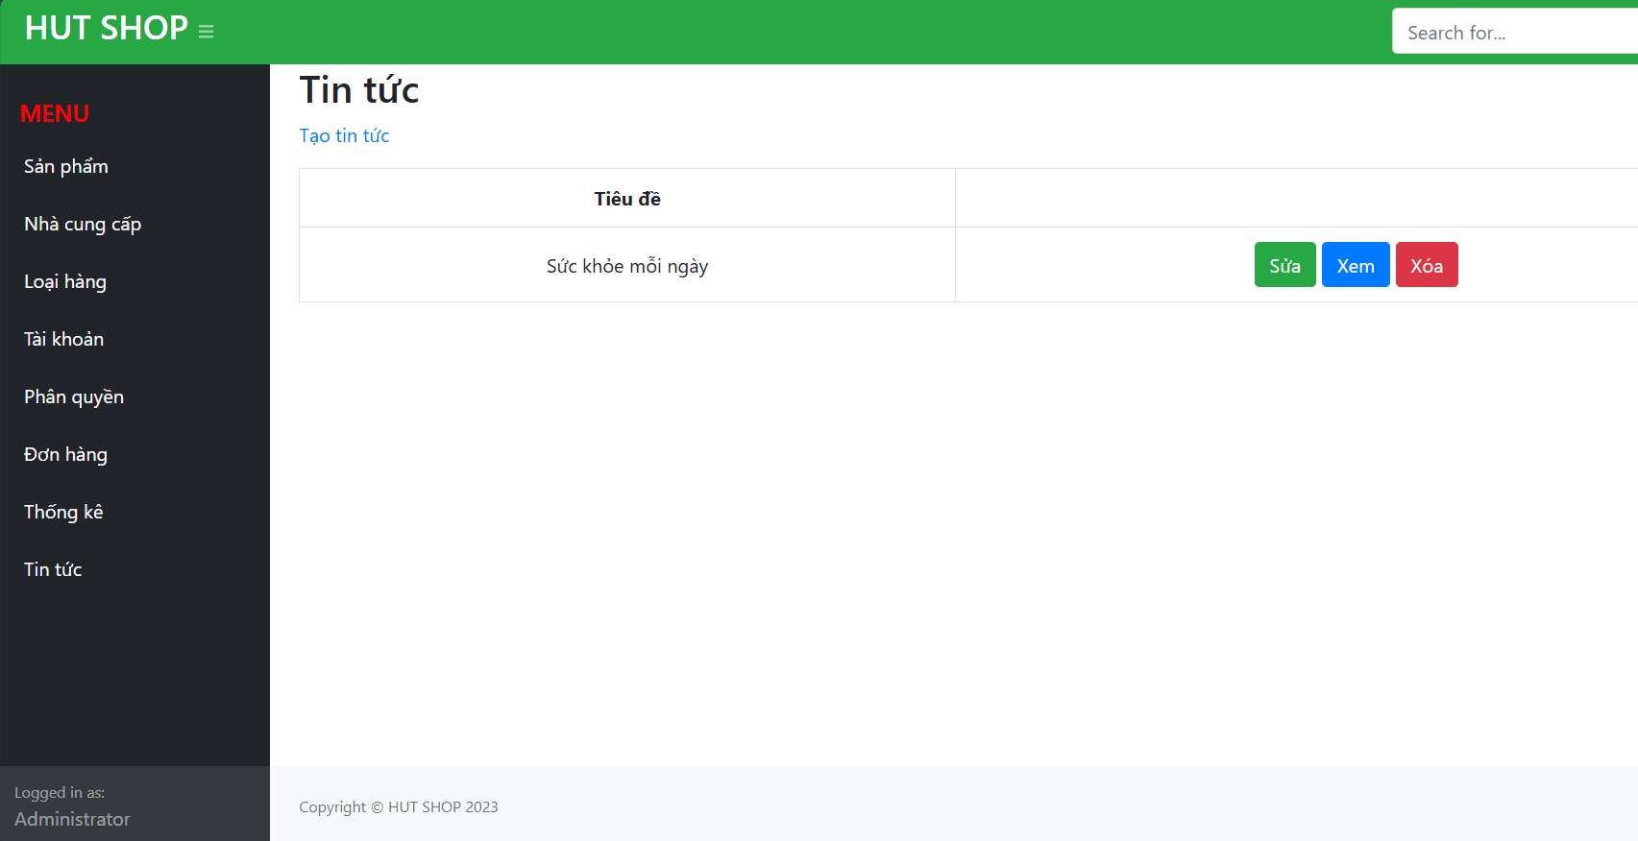

* Danh sách biến cố và xử lý tương ứng trên màn hình

|  |  |  |  |
| --- | --- | --- | --- |
| STT | Biến cố | Xử lý tương ứng | Mã số xử lý |
| 1 | Nhấn nút “Tạo tin tức” | Hiển thị trang thêm tin tức |  |
| 2 | Nhấn nút “Xem ” | Hiền thị trang chi tiết tin tức |  |
| 3 | Nhấn nút “Sửa” | Hiển thị trang sửa tin tức |  |
| 4 | Nhấn nút “Xóa” | Xóa xóa tin tức |  |

### Thiết kế xử lí

#### Các xử lý quan trọng

|  |  |  |  |  |
| --- | --- | --- | --- | --- |
| STT | Mã số | Loại | Ý nghĩa | Ghi chú |
| 1 | GD04-XL01 | Tính toán | Yêu cầu người dùng đăng nhập trước khi đặt hàng |  |
| 2 | GD06-XL01 | Đọc ghi | Lấy chi tiết đơn hàng từ giỏ hàng và thông tin người nhận để tạo đơn |  |

#### Mô tả chi tiết

## 1. **Thiết lập Server và môi trường:**

Thiết lập server : Phiên bản Ubuntu: 20.04.6 live server

Server Dev :

Địa chỉ IP: 192.168.243.110

Tên server: dev-server

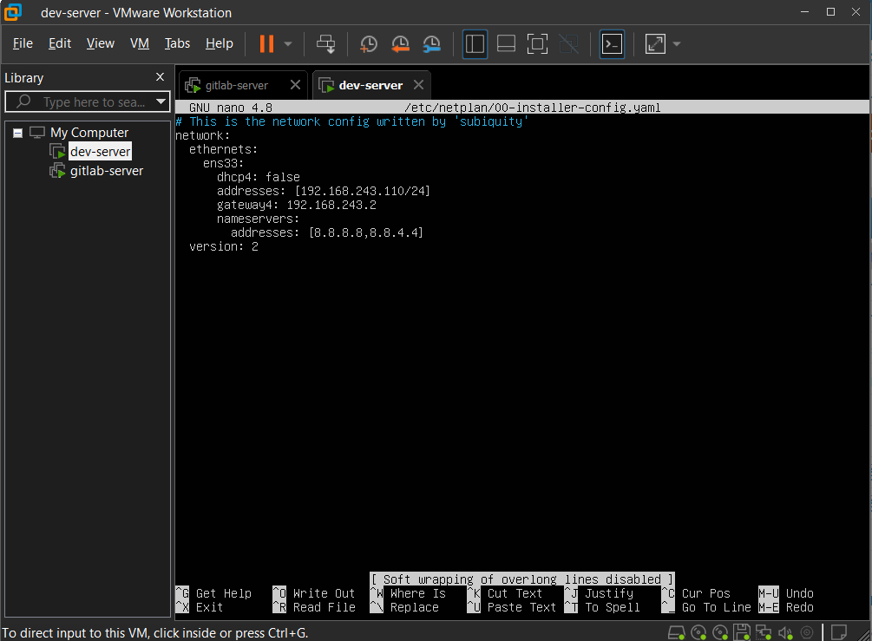Network Adapter: NAT

## Server gitlab:

Địa chỉ IP: 192.168.243.100

Tên server: gitlab-server

Network Adapter: NAT

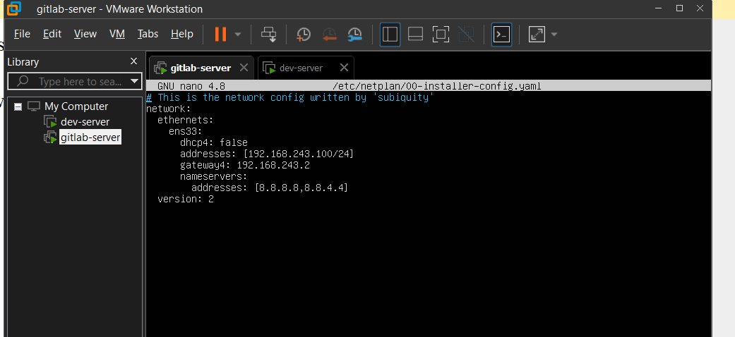

Thiết lập Runner

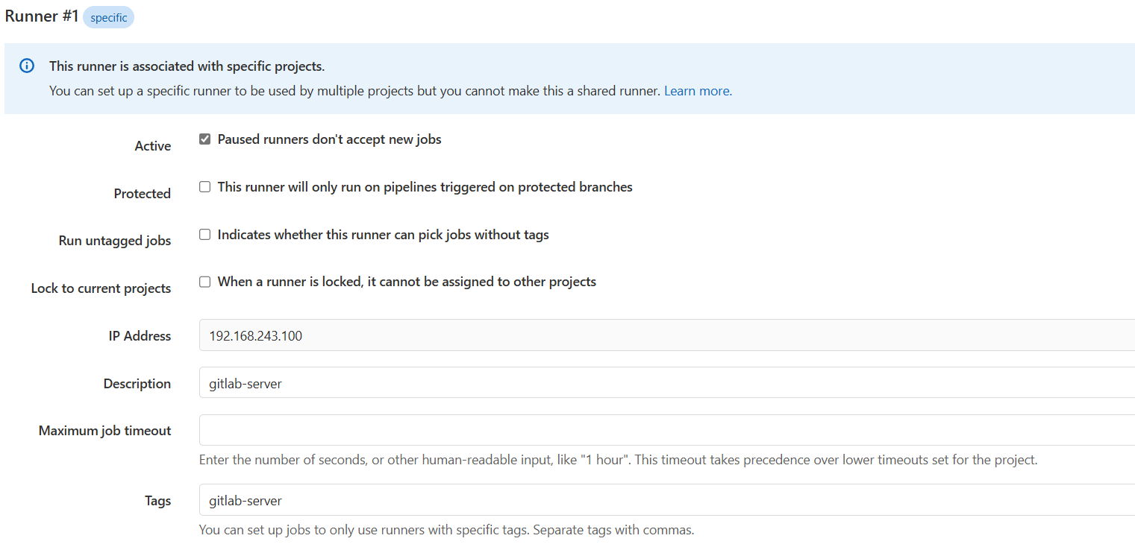

Cấu hình file .gitlab-ci.yml

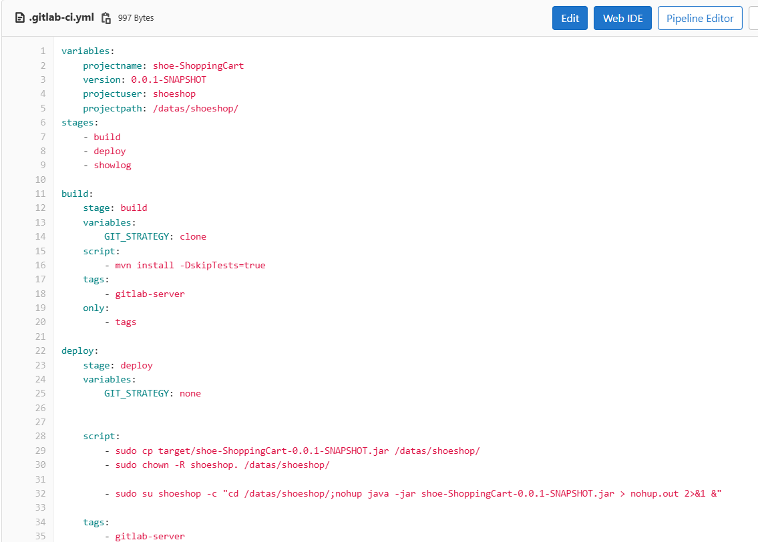

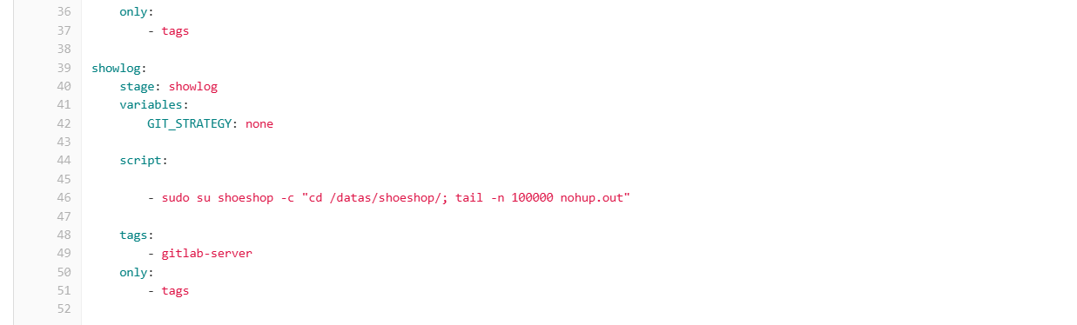

Liên kết tới repo chứa code sites, tài liệu, scripts:

# KẾT LUẬN

## Kết quả đạt được

Phần mềm đã có những chức năng bán hàng cơ bản:

* Về phía khách hàng:
* Tìm kiếm thông tin sản phẩm
* Mua cùng lúc nhiều sản phẩm
* Tạo đơn hàng với thông tin người nhận
* Về phía quản lí cửa hàng:
* Thêm xóa sửa sản phẩm, loại hàng, nhà cung cấp
* Thêm xóa sửa tài khoản, hạn chế truy cập theo phân quyền
* Quản lý đơn hàng
* Thống kê doanh thu

## Những điều chưa đạt

Giao diện chưa thân thiện:

* Giao diện lọc sản phẩm chưa tiện dụng, tìm kiếm chưa chi tiết (Tìm theo tên, thương hiệu, sắp xếp theo giá, ...)
* Giao diện quản lí đơn chưa phù hợp, khó tìm kiếm đơn hàng cũ.

Một số chức năng chưa được hoàn thiện :

* Thống kê theo khoảng thời gian tùy chọn
* Chưa cài đặt được mã OTP cho quá trình xác thực
* Chức năng tra cứu đơn hàng của khách chưa hoàn thiện

## Hướng phát triển

Hoàn thiện các chức năng.

Mở rộng thêm các nghiệp vụ liên quan như quản lý kho (nhập xuất, đặt hàng), quản lý mã khuyến mãi, kế toán (thuế, ...)

LỜI CẢM ƠN

Em xin chân thành cảm ơn Thầy Lê Hà Thanh trong thời gian qua đã dạy, hướng dẫn giúp đỡ chúng em trong quá trình học tập. Giúp chúng em nắm vững kiến thức môn Chuyên đề Công nghệ phần mềm. Giúp chúng em có cái nhìn sâu hơn về lập trình và công nghệ thông tin.

Chúc Thầy luôn luôn mạnh khỏe, luôn vui tươi và thành công hơn trong công việc giảng dạy!!!

Cuối cùng em xin cảm ơn gia đình, người thân và bạn bè, đã luôn tạo điều kiện, quan tâm, giúp đỡ, động viên chúng em trong suốt quá trình học tập và thực hiện đồ án này.